

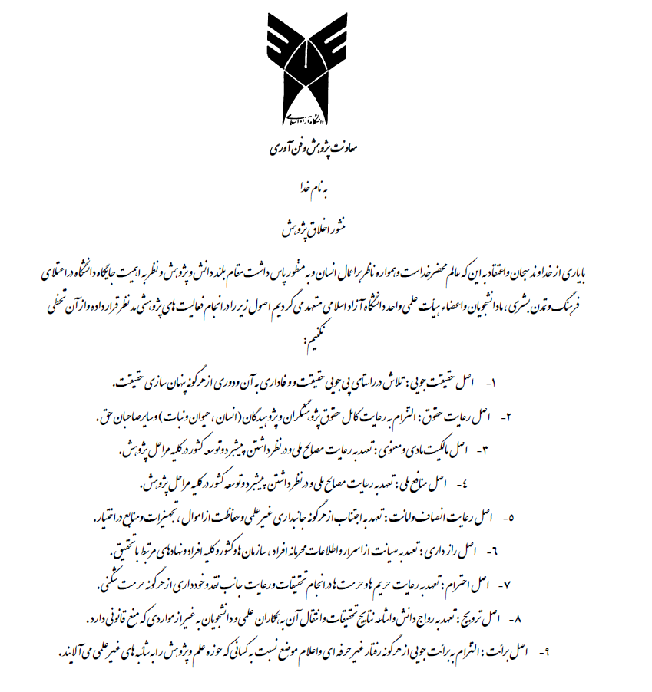



فرم تعهد نامه اصالت پایان نامه

اینجانب فرزاد صادقی دانش آموخته مقطع کارشناسی ارشد ناپیوسته در رشته علوم کامپیوتر که در تاریخ............. از پایان نامه خود تحت عنوان با کسب نمره ........... و درجه ................ دفاع نمود ام، بدین وسیله متعهد می‌شوم:
- این پایان نامه حاصل تحقیق و پژوهش انجام شده توسط اینجانب بوده و در مواردی که از دستاوردهای علمی پژوهشی دیگران (اعم از پایان نامه ،کتاب ،مقاله) استفاده نموده ام ، مطابق ضوابط و رویه موجود ، نام منبع مورد استفاده و سایر مشخصات آن را در فهرست مربوطه ذکر و درج کرده ام.
- این پایان نامه قبلا برای دریافت هیچ مدرک تحصیل (هم سطح، پایین تر یا بالاتر)در سایر دانشگاهها موسسات عالی ارائه نشده است.
- چنانچه بعد از فراغت از تحصیل ، قصد استفاده یا هر گونه بهره برداری اعم از چاپ کتاب ، ثبت اختراع و... از این پایان نامه را داشته باشم ، از حوزه معاونت پژوهشی واحد محلات مجوز های مربوطه را اخذ نمایم و در صورت ارائه مقاله در همایش‌ها و مجلات با ذکر نام دانشگاه آزاد اسلامی واحد علوم و تحقیقات در کنار نام نویسندگان به نحوی که تعلق اثر به دانشگاه آزاد اسلامی و احد علوم تحقیقاتت کامل مسجل باشد حقوق دانشگاه را رعایت نمانم.
- چنانچه در هر مقطع زمانی خلاف موارد فوق ثابت شود ، عواقب ناشی از آن را می پذیرم و واحد دانشگاهی مجاز است با اینجانب مطابق با ضوابط مقررات رفتار نموده و در صورت ابطال مدرک تحصیلی‌ام هیچگونه ادعايي نخواهم داشت.

نام و نام خانوادگي: فرزاد صادقی تاريخ 1402/05/15

دانشگاه آزاد اسلامي
واحد علوم و تحقيقات
دانشکده علوم همگرا،گروه علوم کامپیوتر
پايان نامه براي دريافت درجه کارشناسي ارشد در رشته علوم کامپیوتر
گرایش نظریه سیستم ها

عنوان:
غلبه بر سیستم های تشخیص نفوذ مبتنی بر هوش مصنوعی با استفاده از مثال های واقعی دشمنگونه

استاد راهنما:
دکترمحسن رستمی مال خلیفه

نگارش:
فرزاد صادقی
تابستان ۱۴۰2

تقدیر و تشکر از اساتید دوره کارشناسی ارشدم دکتر رضا کارگر و دکتر محسن رستمی مال خلیفه.

بار دیگر تقدیر و تشکر از استاد راهنمای پایان نامه ام دکتر محسن رستمی مال خلیفه.

تقدیم به پدر و مادر

فهرست جداول
جدول ١: جدول ویژگی های گروه داده UNSW-NB15 ۴۴
جدول ٢: جدول ویژگی هایی که توسط مهاجم قابل کنترل هستند با فرض اینکه مهاجم تنها یک سمت از کانال مکالمه را تحت کنترل دارد ۴۷

فهرست
Contents
فصل اول: کلیات تحقیق 16
1.1 مقدمه 17
1.2 بیان مساله 18
1.3 اهمیت و ضرورت انجام تحقیق 19
1.4 مروری بر ادبیات و پیشینه تحقیق 19
1.5 جنبه جدید بودن و نوآوری تحقیق 20
1.6 اهداف تحقیق 20
1.7 سؤالات تحقیق 21
1.8 فرضیه ها 21
1.9 تعریف واژه‌ها و اصطلاحات فنی و تخصصی 22
2 فصل دوم: مروری بر ادبیات 27
2.1 یادگیری ماشین 28
2.2 شبکه‌های عصبی عمیق 28
2.3 سامانه تشخیص نفوذ در شبکه 29
2.4 رسمی سازی نوین فضای مساله 31
2.5 تعریف ۱ نگاشت ویژگی‌ها 31
2.6 تعریف ۲ تابع غربالگر 31
2.7 تعریف ۳ تابع هدف حمله 32
2.8 تعریف ۴ قیود فضای خواص 32
2.9 تعریف ۵ حمله فضای خواص 33
2.10 تعریف ۶ تبدیل فضای مساله 34
2.11 تعریف ۷ سری تبدیل 34
2.12 قیود فضای مساله 35
2.13 تعریف ۸ فضای تبدیلات 36
2.14 تعریف ۹ semantics حفظ شده 36
2.15 تعریف ۱۰ معقول بودن 36
2.16 تعریف ۱۱ مقاومت در مقابل پیش پردازش 37
2.17 تعریف ۱۲ قیود فضای مساله 37
2.18 تعریف ۱۳ بردار مشخصه اثر جانبی 37
2.19 تعریف ۱۴ حمله فضای مساله 38
2.20 استراتژی جستجو 39
2.21 قضیه اول-شروط لازم برای حملات فضای مساله 39
2.22 قضیه ۲ – شرط کافی برای حملات فضای مساله 40
2.23 چالش های حوزه یادگیری ماشین دشمن گونه 44
2.24 اهداف دشمن گونه 44
3 فصل سوم: روش اجرای تحقیق 50
3.1 مدل سازی تهدید 52
3.2 مدل تحت حمله 52
3.3 توانایی‌های دشمن گونه 53
3.4 هدف دشمن گونه 53
3.5 الگوریتم آموزش شبکه عصبی جایگزین 54
3.6 تقویت گروه داده بر پایه ژاکوبین 54
3.7 گروه داده مورد استفاده 55
3.8 جدول حقیقت اسمی 57
3.9 انتخاب ویژگی‌ها و توجیه ها 57
3.10 بررسی و پاکسازی داده‌ها 64
3.11 تولید مثال‌های دشمن گونه با استفاده از مدل های دشمن گونه مولد 70
4 فصل چهارم: تجزیه و تحلیل داده ها(یافته ها) 71
4.1 بررسی نتایج پارامتر محدود و پارامترهای یک طرفه 72
4.2 نتایج استفاده از مدل های تولیدگر برای تولید مثال دشمن گونه 81
5 فصل پنجم: نتیجه‌گیری و پیشنهادات 85
5.1 مقدمه 86
5.2 بحث و نتیجه‌گیری 87
5.3 پیشنهادها 87
منابع 89
پیوست ها 92

فهرست اشکال
شکل 1: توزیع داده های آموزش و داده های آزمایش برای گروه داده ۴۸
شکل 2: نتایج همبستگی ویژگی های اصلی داده ها ۴۹
شکل 3: نمودار مدل پیشگو هنگام آموزش ۵۱
شکل 4: مدل جایگزین CNN با لامبدای ۰/۱ ۵۴
شکل 5: مدل جایگزین CNN با لامبدای ۰/۲ ۵۵
شکل 6: مدل جایگزین CNN با لامبدای ۰/۰۲ ۵۵
شکل 7: مدل جایگزین CNN با لامیدای ۰/۰۵ ۵۶
شکل 8: مدل جایگزین MLP با لامبدای ۰/۱ ۵۶
شکل 9: مدل جایگزین MLP با لامبدای ۰/۲ ۵۷
شکل 10: مدل جایگزین MLP با لامبدای ۰/۰۲ ۵۷
شکل 11: مدل جایگزین MLP با لامبدای ۰/۰۵ ۵۸
شکل 12: مدل جایگزین RNN با لامبدای ۰/۱ ۵۸
شکل 13: مدل جایگزین RNN با لامبدای ۰/۲ ۵۹
شکل 14: مدل جایگزین RNN با لامبدای ۰/۰۲ ۵۹
شکل 15: مدل جایگزین RNN با لامبدای ۰/۰۵ ۶۰
شکل 16: مدل MLP با اختلال در ۳ ویژگی ۶۱
شکل 17: مدل MLP با اختلال در ۳ ویژگی با لامیدای ۰/۲ ۶۱
شکل 18: مدل MLP با اختلال در ۳ ویژگی با لامبدای ۰/۰۲ ۶۲
شکل 19: مدل MLP با اختلال در ۳ ویژگی با لامبدای ۰/۰۵ ۶۲
شکل 20: مدل دشمن گونه با لامبدا ۰/۱ ۶۳
شکل 21: مدل دشمن گونه با لامبدا ۰/۲ ۶۴
شکل 22: مدل دشمن گونه با لامبدا ۰/۰۲ ۶۴
شکل 23: مدل دشمن گونه با لامبدا ۰/۰۵ ۶۵

چکیده

طی سالیان اخیر هر روزه تعداد بیشتری از کارها به فضای اینترنت منتقل می شوند. با افزایش هر چه بیشتر کاربران و کارایی های روی اینترنت و شبکه انگیزه حمله کنندگان به این سیستم‌ها نیز بیشتر می شود. سیستم‌های تشخیص نفوذ در شبکه برای جلوگیری از نفوذ افراد غیر مجاز در شبکه استفاده می شوند. سیستم‌های کلاسیک تشخیص نفوذ در شبکه بر پایه تشخیص امضا هستند. به بیان دیگر این سیستم‌ها تنها قادر به تشخیص تهدیدهایی هستند که قبلاً شناخته شده و ضبط شده اند. با توجه به پیشرفت‌های اخیر مدل های یادگیری ژرف در زمینه‌های مختلف از جمله تصویر توجه به این مدل ها برای حوزه شبکه نیز افزایش پیدا کرده است. یکی از چالش های اساسی برای مدل های یادگیری ژرف مثال‌های دشمن گونه هستند. ورودی هایی که با اضافه کردن مقدار کمی اختلال مدل را دچار اشتباه می کنند. در تحقیقات قبلی در این زمینه جنبه واقعی بودن حمله و سناریو در نظر گرفته نشده است. در همین راستا در این تحقیق ما سعی به پاسخ دادن به سه سؤال داشتیم. آیا با کنترل تعداد کمی از ویژگی‌ها می‌توان مثال دشمن گونه تولید کرد؟ آیا با کنترل فقط ویژگی‌هایی که به صورت واقع‌گرایانه توسط مهاجم قابل کنترل هستند. و نهایتاً آیا مدل های مولد دشمن گونه برای این کاربد کارآمد می باشند.
کلید واژه ها: یادگیری ژرف، شبکه مولد دشمن گونه، سیستم تشخیص نفوذ در شبکه، مثال دشمن گونه

فصل اول: کلیات تحقیق

مقدمه
سیستم‌های تشخیص نفوذ در شبکه سیستم‌هایی هستند که به صورت استراتژیک در یک شبکه کامپیوتری قرار داده شده‌اند تا بتوانند به سرعت ترافیک بد را با کنترل ترافیک ورودی و خروجی تشخیص دهند. هنوز اکثر این سیستم‌ها از تکنیکهای مبتنی بر تشخیص امضا (signature-based) استفاده می کنند.
تکنیک های مبتنی بر تشخیص امضا به این صورت کار می‌کنند که برای تشخیص ترافیک بد متکی به یک پایگاه داده بزرگ هستند که باید به طور مدارم به روز رسانی شود و نیز تنها قادر به تشخیص ترافیکهایی هستند که قبلاً مشاهده شده و عینا درون پایگاه داده وجود دارند. در سال‌های اخیر تحقیقاتی در این زمینه انجام شده است تا بتوان که این شرایط را بهبود داد.
در سال‌های اخیر روند انتقال فضای کاری به محیط های بر خط رو به افزایش می باشد. این روند به خاطر پاندمی اخیر سرعت بیشتری پیدا کرده است.
برای بهبود شرایط سیستم‌های تشخیص نفوذ در شبکه محققان سعی بر معرفی سیستم‌های تشخیص نفوذ در شبکه مبتنی بر یادگیری ژرف دارند. این باعث به وجود آمدن تهدید جدیدی می‌شود زیرا حمله کننده می‌تواند نمونه‌های خاصی را طراحی کنند که بتوانند مدل یادگیری ژرف را دچار تصمیم گیری اشتباه کنند.
این تهدید جدید که به صورت عمومی به اسم حمله دشمن گونه شناخته می‌شود در حوزه های دیگری که در آن‌ها از یادگیری ژرف استفاده می‌شود نشان داده شده است که بسیار مؤثر هستند. بدیهی است که با افزایش علاقه به سیستم‌های یادگیری ژرف در حوزه شبکه حملات مؤثر بر آن‌ها نیز در این حوزه مورد اهمیت قرار گیرند.
با توضیحات ارایه شده در مورد مدل های یادگیری ژرف در حوزه شبکه و به صورت خاص حوزه تشخیص نفوذ در شبکه هنوز استفاده از این نوع معماری در این حوزه شبکه به خاطر ویژگی‌های شبکه هنوز چالش برانگیز می باشد. ویژگی منحصر به فردی که در شبکه‌های کامپیوتری مد نظر ما می‌باشد وجود قیود در این حوزه می باشد. اول اینکه هر گونه اختلالی در ترافیک باید با قیود و قوانین پروتکل های شبکه هم خوانی داشته باشد و از آن‌ها پیروی کند. نکته بعدی این است که نگاشت مشخصی بین بردارهای عددی که به عنوان نمایندگان ورودی به مدل یادگیری ماشین می‌باشد و اختلالات در اینجا تولید می شوند و ترافیک زنده که روی شبکه پخش می‌شود وجود ندارد. نکته پایانی این است که در این شرایط شبکه حمله کننده معمولاً فقط در کنترل یک طرف کانال ارتباطی می‌باشند که خود محدودیت‌های بیشتری را ایجاد می کند.
ما در این تحقیق سعی بر این داریم که با استفاده از روش‌های نوین و به روز مثال‌های دشمن گونه‌ای برای ترافیک شبکه تولید کنیم تولید کنیم که قیود حوزه شبکه را رعایت کنند و همچنین شرایط تهدید را به گونه‌ای در نظر می‌گیریم که به شرایط حمله در دنیای واقعی نزدیک‌تر باشد.

بیان مساله
در سال‌های اخیر مدل های یادگیری ماشین در حوزه تصویر کاربرد زیادی پیدا کرده اند. با افزایش کاربرد مدل های یادگیری ژرف در این حوزه این سؤال به وجود آمد که آیا می‌توان ورودی را طوری تغییر داد که بتوان مدل را دچار اشتباه کرد. تحقیقات نشان داد که جواب این سؤال مثبت می باشد. در حوزه تصویر نشان داده شد که با تغییراتی در تصویر که برای چشم انسان قابل تشخیص نیست یا تشخیص آن بسیار سخت می‌باشد می‌توان یک مدل طبقه بندی گر را به اشتباه انداخت. برای مثال می‌توان به روش FGSM(fast gradient sign method) اشاره کرد که توسط گودفلو و همکاران [17] پیشنهاد شد اشاره کرد.

این نتایج باعث شد که در حوزه های دیگر نیز محققان دست به کار شوند تا همین آزمایش را در حوزه های دیگر نیز انجام دهند.در حوزه شبکه که حوزه مورد بحث ما می‌باشد ولی این کار دچار چالش هایی می باشد.
در حوزه شبکه ویژگی‌ها هر کدام از جنس متفاوتی می‌باشند و نیز دامنه و بازه این ویژگی‌ها متفاوت است. همچنین در نظر داریم که بعضی از این ویژگی‌ها از جنس رشته می‌باشند. برای مثال می‌توان به پروتکل‌ لایه ۴ اشاره کرد. همچنین برای حمله به یک مدل در این حوزه ما نمی‌توانیم فرض کنیم که مدل تحت حمله جعبه سفید است. هم چنین ویژگی‌هایی که در مجموعه داده وجود دارند همگی به صورت واقع‌گرایانه نمی‌توانند توسط مهاجم کنترل شوند زیرا این مجموعه داده برای یک مکالمه است و مهاجم تنها یک سمت مکالمه را در اختیار دارد و نه دو سمت آن را. نهایتاً در نظر داریم که در عمل انتظار داریم که یک سیستم پیش پردازشی نیز در کنار این سیستم مبتنی بر یادگیری ژرف نیز در شبکه وجود داشته باشد به همین دلیل نمی‌توانیم که اختلالات را به مقدار دلخواه به ورودی اعمال کنیم.

اهمیت و ضرورت انجام تحقیق

هر روزه بیشتر و بیشتر کاربرد های کامپیوتری به فضای ابری و اینترنتی انتقال پیدا می‌کنند و این امر به دنبال خود حملات بیشتری را به این سیستم‌ها به دنبال خود خواهد داشت. سیستم‌های NIDS فعلی معمولاً به صورت امضایی کار می‌کنند یعنی با به روز رسانی یک پایگاه داده بزرگ که شامل حملات قبلی می‌شود سعی دارند تا ترافیک بد را شناسایی کنند. در این حوزه نیز نیاز می‌باشد که بتوان با استفاده از مدل های یادگیری ژرف بتوان سیستم‌های تشخیص نفوذ در شبکه را به روز رسانی کرد ولی برای کاربردی به حساسی NIDS وجود مثال‌های دشمن گونه مانع بزرگی برای استفاده از این سیستم‌ها می باشد.
با شناخت بهتر مثال‌های دشمن گونه در این حوزه می‌توان به بکار گیری سریع‌تر و بهره مند این سیستم‌ها سرعت بخشید.

مروری بر ادبیات و پیشینه تحقیق
در سال 2014 سگدی و همکاران [28] تحقیقی برای دست یافتن به جواب دو سؤال در مورد خواص شبکه‌های عصبی انجام دادند. سؤال دوم در مورد پایداری به اختلالات کوچک در ورودی شبکه‌های عصبی می باشد. آن‌ها نشان دادند که با اینکه انتظار می‌رود که شبکه‌های عصبی نسبت به اختلالات کوچک در ورودی آن‌ها پایدار باشند(یعنی این اختلالات کوچک در ورودی تغییری در نتیجه طبقه بندی نداشته باشند) مشاهده شد که برای تصاویر می‌توان اختلالات کوچکی در ورودی یافت که باعث می‌شوند که کلاس طبقه بندی به اشتباه به یک کلاس دلخواه دیگر تبدیل شود. اختلالات را با بهینه سازی ورودی برای بیشینه سازی خطا به دست می آوریم. به این مثال‌های به دست آمده مثال‌های دشمن گونه می گوییم.
در این نقطه عادی است که فرض کنیم که تنظیمات دقیق اختلالات کمینه لازم اثر ساختگی متغیر بودن عادی ایجاد شده به دلیل اجراهای مختلف یادگیری backpropagation می باشد.ولی سگدی و همکاران [28] مشاهده کردند که مثال‌های دشمن گونه نسبتاً پایدار هستند و بین مدل ها با توابع فعال سازی متفاوت زیر مجموعه های مختلف دادهای یادگیری و تعداد لایه‌های مختلف مشترک می باشند.به بیان دیگر مشاهده شده است که این مثال‌های دشمن گونه حتی وقتی که مدل با داده‌های دیگری هم آموزش دیده باشد نیز همچنان سخت می باشند.
با توجه به این نتایج می نظر می‌آید که شبکه‌های عصبی که توسط backpropagation آموزش دیده اند خواص غیر شهودی و نقاط کور ذاتی دارند و ساختار آن‌ها با توزیع داده‌ها به صورت غیر بدیهی مرتبط است.
در [27] پاپرنات و همکاران روشی برای حمله به مدل های جعبه سیاه یادگیری ژرف ارایه کردند. در این روش ما پرسش ورودی هایی محدود از مدل مورد حمله یک مدل جایگزین درست می‌کنیم و سپس از این مدل جایگزین برای تولید مثال‌های دشمن گونه استفاده می کنیم.

جنبه جدید بودن و نوآوری تحقیق
در سال‌های اخیر استفاده از یادگیری ژرف در حوزه های مختلف بیشتر و بیشتر شده است. در حوزه شبکه و سیستم‌های NIDS مساله ای که پیش می‌آید این است که به دلیل محدودیت‌های ذاتی این حوزه پیدا کردن مثال‌های دشمن گونه چالش برانگیز شده اند.یکی از چالش های موجود وجود قیود مختلف در شبکه می باشد. همچنین در نظر می‌گیریم که برای انجام حمله در دنیای واقعی ما نمی‌توانیم که فرض کنیم که مهاجم اطلاعاتی مانند معماری و وزن پارامترها و نیز حتی لایه‌های مختلف را در اختیار دارد. هم چنین در نظر داریم که برای این حوزه شرایط معمولاً به گونه‌ای می‌باشد که حمله کننده تنها می‌تواند یک سمت مکالمه را کنترل کند و روی دو سمت مکالمه شبکه ای کنترل ندارد. و نیز در نظر داریم که تعداد پارامترهایی که می‌توانیم تغییر دهیم محدود است.

در نظر داریم که در حوزه شبکه نمی‌توان تمام پارامترها را تغییر داد. برای مثال یک بسته اینترنتی را در نظر می گیریم. حمله کننده نمی‌تواند که شماره درگاه و یا IP را تغییر دهد زیرا در آن صورت بسته اصلاً به مقصد خود نخواهد رسید. هم چنین باید در تغییرات پارامترها مقاوم بودن به پیش پردازش را در نظر بگیریم. اگر بردار اختلالات وارد شده خیلی زیاد باشد مثال دشمن گونه نسبت به پیش پردازش آسیب‌پذیر می شود.

اهداف تحقیق

هدف این تحقیق بررسی توانایی تولید مثال‌های دشمن گونه در حوزه شبکه با توجه به محدودیت‌های موجود در این حوزه می باشد. در نظر داریم که وقتی از محدودیت‌های این حوزه صحبت می‌کنیم منظور این است که تعدادی از پارامترهای موجود در دنیای واقعی نمی‌توانند توسط مهاجم قابل تغییر باشند.

سؤالات تحقیق
آیا می‌توان با تغییر زیر مجموعه‌ای از خواص برای حوزه شبکه مثال‌های دشمن گونه طراحی کرد؟
آیا می‌توان در حوزه شبکه با تنها کنترل یک سمت مکالمه روی شبکه همچنان مثال‌های دشمن گونه طراحی کرد؟
آیا می‌توان از شبکه‌های مولد دشمن گونه برای تولید مثال دشمن گونه برای حوزه شبکه استفاده کرد؟

فرضیه ها

ما برای انجام آزمایش های خود در این تحقیق چند فرضیه را در نظر می گیریم:
اولین فرضیه این است که ما فرض می‌کنیم که مهاجم مدل یادگیری ماشین را به صورت جعبه سیاه می‌بیند به بیان دیگر مهاجم هیچ گونه اطلاعی از نوع مدل یاد گیری ژرف و تعداد لایه ها و انواع لایه‌های یا پارامترهای مدل ندارد. این فرض را برای واقعی نگه داشتن شرایط آزمایش در نظر می گیریم.
فرضیه دیگر این می‌باشد که در نظر می‌گیریم که برای واقعی‌تر نگه داشتن شرایط آزمایش تنها از پارامترهایی استفاده می‌کنیم که در دنیای واقعی توسط مهاجم قابل تغییر می باشند. منظور ما این است که تنها پارامترهایی را در نظر می‌گیریم که با فرض اینکه مهاجم تنها یک سمت مکالمه را در کنترل خود دارد مطابقت داشته باشد.
فرضیه بعدی این است که ما آزمایشها را برای یک طبقه بندی دودویی انجام می دهیم.

تعریف واژه‌ها و اصطلاحات فنی و تخصصی

مثال دشمن گونه: مثال‌هایی( ورودی که از میان ورودی های مجاز برای مدل) که حمله کننده با دقت طراحی کرده است که بتواند مدل را به اشتباه بیندازد.

شبکه‌های عصبی ژرف:شبکه‌های عصبی ژرف شبکه‌های عصبی بزرگی هستند که به لایه‌های نورونی تقسیم شده‌اند که به ترتیب بازنمایی های پیاپی داده‌های ورودی مطابقت دارند.

نورون:یک نورون یک واحد محاسباتی مجزا می‌باشد که نتیجه اعمال تابع فعال سازی خود روی ورودی خود را به نورون های دیگر منتقل می کند. نرونها با پیوندهایی با وزن های و bias های مختلف به یکدیگر متصل هستند که قدرت میان دو نورون را تعیین می کنند.

یادگیری ژرف را به تناسب به اینکه DNN به صورت نظارت شده یا نظارت نشده آموزش داده شده‌ است می توان دو دسته تقسیم کرد:
یادگیری با نظارت: یادگیری با نظارت منجر به ساخت مدلی می‌شود که نمونه‌های غیر مشاهده شده را با استفاده از تابعی که از داده‌های آموزشی برچسب دار به دست آمده است نگاشت می کند.
یادگیری نظارت نشده: در آموزش نظارت نشده با استفاده از داده‌های آموزشی بدون برچسب نمایشهای داده‌ها را یاد می‌گیریم و DNN های حاصل می‌توانند برای تولید نمونه‌های جدید یا برای خودکارسازی مهندسی خواص (feature engineering) با نقش آفرینی به عنوان لایه پیش پرداز برای DNN های بزرگ‌تر بکار روند.

مدل تهدید: مدل سازی تهدید رویه ای با چهار چوب است که برای شناسایی و اولویت بندی تهدید های بالقوه برای یک سیستم یا سازمان استفاده می شود. در این روش ما به بررسی توانایی‌های حمله کننده اهداف و روش‌های احتمالی حمله می‌پردازیم تا بتوانیم ضعف‌های سیستم را شناسایی کنیم و به روش‌های دفاعی مناسب برای کمینه سازی تهدید و ضرر برسیم.

حقیقت اسمی: (Ground Truth) به مجموعه داده‌ای اطلاق می‌شود که برچسب‌های درست و دقیق مربوط به نمونه‌ها را در اختیار دارد. در سیستم‌های یادگیری ماشین، حقیقت اسمی به عنوان ارجاعی استفاده می‌شود تا مدل‌های یادگیری ماشین بتوانند از آن برای آموزش، ارزیابی و تست استفاده کنند. در جمع‌آوری مجموعه داده‌ها، معمولاً برچسب‌های درست برای هر نمونه به صورت دستی تعیین می‌شود یا از منابع قابل اعتماد دیگر (مانند خبرنگاران انسانی در تشخیص خبرها) به دست می‌آید.حقیقت اسمی معمولاً در مسائل طبقه‌بندی استفاده می‌شود، به طوری که هر نمونه به یک کلاس مشخص تعلق دارد. با داشتن حقیقت اسمی، می‌توانیم دقت و کارایی مدل‌های یادگیری ماشین را ارزیابی کنیم و نتایج را با برچسب‌های واقعی مقایسه کنیم.
در مثال مجموعه داده UNSW-NB15، حقیقت اسمی UNSW-NB15_GT.csv نامیده می‌شود که شامل برچسب‌های صحیح و دقیق برای هر نمونه است. این برچسب‌ها نشان می‌دهند که آیا یک نمونه متعلق به یک حمله است یا طبیعی می‌باشد. با استفاده از حقیقت اسمی می‌توانیم عملکرد مدل‌های طبقه‌بندی را ارزیابی کنیم و درصد تشخیص حملات و طبیعی بودن را محاسبه کنیم.

فایل رویداد: (Event File) یک فایل است که شامل لیست رویدادها یا رخدادهای موجود در مجموعه داده می‌باشد. این فایل شامل جزئیات و ویژگی‌های مربوط به هر رویداد است که در مجموعه داده ثبت شده است. رویدادها می‌توانند متنی، عددی یا هر نوع داده دیگری باشند که در زمینه مورد بررسی و جمع‌آوری مجموعه داده مربوطه معنا و ارزش داشته باشد.در مثال مجموعه داده UNSW-NB15، فایل رویداد UNSW-NB15_LIST_EVENTS.csv نامیده می‌شود. این فایل شامل لیست رخدادها است که در مجموعه داده مشخص شده‌اند. هر رخداد می‌تواند شامل اطلاعات مختلفی باشد که به رویدادهای خاص و مهم در مجموعه داده ارتباط دارند. ممکن است این اطلاعات شامل توصیف رخداد، زمان وقوع، مشخصه‌های مربوطه و سایر جزئیات مرتبط با رویدادها باشند.فایل رویداد در مجموعه داده UNSW-NB15 برای ارجاع و بررسی رویدادهای مختلف در مجموعه داده استفاده می‌شود و اطلاعات مربوط به هر رویداد را فراهم می‌کند.

TTL :TTL مخفف "Time to Live" است که در بسته‌های شبکه استفاده می‌شود. این مقدار نشان دهنده تعداد هاپ‌ها یا سرورهای مسیریابی است که یک بسته باید از آن‌ها عبور کند تا به مقصد نهایی برسد. هر بار که یک هاپ یاپرش سرور مسیریابی بسته را ارسال می‌کند، این مقدار یک واحد کاهش می‌یابد. هدف از استفاده از TTL این است که جلوگیری از حلقه‌های نامتناهی در مسیریابی بسته‌ها ایجاد شود. اگر مقدار TTL به صفر برسد، بسته حذف خواهد شد و یک پیغام خطا برگشت داده می‌شود. این کار باعث اطمینان می‌شود که بسته‌ها در صورت برخورد با مشکلات در مسیریابی، به طور مداوم در شبکه نگهداری نمی‌شوند.برای مثال، اگر مقدار TTL برابر با ۳ باشد، این به معنی آن است که بسته باید از سه هاپ یا سرور مسیریابی عبور کند تا به مقصد نهایی برسد. در هر مرحله از مسیریابی، مقدار TTL کاهش می‌یابد و بسته تا رسیدن به مقصد خود ادامه می‌یابد، یا در صورت رسیدن به مقدار صفر، حذف می‌شود.
زمان تبلیغ پنجره: زمان تبلیغ پنجره TCP یک مفهوم مربوط به پروتکل TCP (Transmission Control Protocol) در شبکه‌ها است. وقتی دو میزبان در یک ارتباط TCP با یکدیگر هستند، هر کدام از آن‌ها دارای یک پنجره دریافت (Receiving Window) است که اندازه آن مشخص می‌شود.زمان تبلیغ پنجره TCP به مدت زمانی اشاره دارد که میزبان مقصد پس از دریافت بخشی از داده‌ها، اندازه پنجره دریافت خود را به میزبان فرستنده اعلام می‌کند. این اطلاعات به عنوان پاسخ به بخشی از داده‌های دریافت شده و استفاده‌پذیر بودن پنجره دریافت توسط میزبان فرستنده تعیین می‌شود.زمان تبلیغ پنجره TCP می‌تواند تأثیر مستقیمی بر عملکرد و سرعت انتقال داده‌ها در شبکه TCP داشته باشد. زمان تبلیغ بیشتر پنجره دریافت نشان می‌دهد که میزبان مقصد توانایی دریافت داده‌های بیشتر را دارد و میزبان فرستنده می‌تواند بیشترین حجم داده را ارسال کند. در عین حال، زمان تبلیغ کوتاه‌تر پنجره دریافت ممکن است محدودیت‌هایی بر روی سرعت ارسال داده‌ها اعمال کند و سبب تاخیر در انتقال داده‌ها شود.به طور کلی، زمان تبلیغ پنجره TCP نشان دهنده قابلیت دریافت و پردازش سریع داده‌ها توسط میزبان مقصد است و می‌تواند تنظیماتی را برای بهینه‌سازی سرعت انتقال داده‌ها در شبکه TCP ارائه دهد.

One-hot encoding: در واقع یک روش برای تبدیل متغیرهای دسته‌ای (categorical) به نمایشی برداری است. این روش با استفاده از بردارهای باینری برای نمایش هر دسته‌ی یکتایی از متغیر، اطلاعات را در قالب اعداد قابل استفاده در الگوریتم‌های مختلف فراهم می‌کند.در روش one-hot encoding، هر دسته یکتایی که در متغیر ورودی وجود دارد، به یک بردار باینری تبدیل می‌شود. برای این کار، برداری با طول برابر با تعداد دسته‌های یکتایی در نظر گرفته می‌شود. سپس در این بردار، مکان متناظر با دسته‌ی فعلی به 1 و سایر مکان‌ها به 0 تبدیل می‌شوند.با انجام one-hot encoding، می‌توان هر دسته را با استفاده از بردار باینری معادل آن نمایش داد. این روش بسیار کاربردی است و به عنوان ورودی برای الگوریتم‌های ماشینی مانند شبکه‌های عصبی می‌تواند استفاده شود.

فرضیه صفر یا نال:فرضیه صفر یکی از دو فرضیه‌ای است که در آمار و آزمون فرضیه‌ها استفاده می‌شود. این فرضیه بیان می‌کند که هیچ تفاوت یا ارتباط معناداری بین داده‌ها وجود ندارد یا هیچ اثری از عوامل مورد نظر ما روی نمونه‌های جامعه مورد بررسی ندارد. به عبارت دیگر، فرضیه صفر معمولاً به معنی "هیچ تفاوتی وجود ندارد" است.در آزمون فرضیه، ما تلاش می‌کنیم تا با استفاده از شواهد آماری، فرضیه صفر را رد کنیم و به جای آن فرضیه جایگزین را بپذیریم. در صورتی که شواهد آماری قوی باشند و مقدار p-value به حداکثر تعیین شده (معمولاً 0.05) نزدیک باشد، می‌توانیم فرضیه صفر را رد کنیم و بپذیریم که تفاوت یا ارتباط معناداری وجود دارد.بنابراین، فرضیه صفر در آمار به عنوان یک فرضیه اولیه در نظر گرفته می‌شود و هدف از آزمون فرضیه، تحلیل و ارزیابی شواهد آماری است که بتواند نتیجه‌ای قابل قبول در مورد درستی یا نادرستی فرضیه صفر ارائه دهد.

مقدار p : مقدار p (p-value) یک معیار آماری است که در آزمون فرضیه‌ها استفاده می‌شود. این مقدار نشان می‌دهد که چقدر شواهد آزمون نشان می‌دهد فرضیه صفر (فرضیه نال) را رد کنیم و بپذیریم که تفاوت یا ارتباط مشاهده شده در داده‌ها از طریق اتفاقات تصادفی تولید نشده است.مقدار p بین 0 و 1 قرار می‌گیرد، و اغلب به صورت اعشاری نمایش داده می‌شود. اگر مقدار p بسیار کوچک (مثلاً کمتر از 0.05) باشد، به این معنی است که شواهد آزمون نشان می‌دهد فرضیه صفر رد شود و ما می‌توانیم فرضیه جایگزین را بپذیریم. اما اگر مقدار p بزرگتر از 0.05 باشد، به این معنی است که شواهد آزمون کافی نیست و ما نمی‌توانیم فرضیه صفر را رد کنیم.به طور خلاصه، مقدار p برای ارزیابی اهمیت آماری یک آزمون استفاده می‌شود. هر چقدر مقدار p کمتر باشد، احتمال رد فرضیه صفر و قبول فرضیه جایگزین بیشتر می‌شود.

نرم صفر: تابع معیار L0، همچنین به نام "نرم صفر"، از یک بردار یا تانسور است و اندازه تعداد عناصر غیر صفر در آن بردار یا تانسور را اندازه‌گیری می‌کند. به عکس نرم‌های Lp که مقادیر عناصر را محاسبه می‌کنند، نرم L0 به تعداد عناصر غیر صفر توجه دارد.برای مثال، اگر بردار x = [1, 0, 3, 0, 5] باشد، تابع معیار L0 برابر با 3 است زیرا در این بردار سه عنصر غیر صفر (1، 3 و 5) وجود دارد.تابع معیار L0 به عنوان یک اندازه‌گیری برای اندازه کوچک شدن یا تعداد عناصر مرتبط در یک بردار یا تانسور استفاده می‌شود. با این حال، محاسبه تابع معیار L0 عموماً محاسباتی گران قیمت و برای برخی موارد غیر قابل انجام است، زیرا نیاز به بررسی هر عنصر برای تشخیص عدم صفر بودن آن دارد.در عمل، تابع معیار L0 معمولاً توسط نرم‌های دیگر مانند نرم L1 جایگزین می‌شود که به عنوان یک تقریب محدب از کمینگی یک بردار یا تانسور عمل می‌کند. نرم L1 می‌تواند به عنوان یک عبارت تنظیم‌کننده در مسائل بهینه‌سازی برای ارتقاء کمینگی در پارامترهای مدل یادگیری‌شده استفاده شود.

شبکه‌های مولد دشمنگونه یا "Generative Adversarial Networks" (GANs) معماری‌های شبکه عصبی عمیق هستند که برای تولید داده‌های مصنوعی مورد استفاده قرار می‌گیرند. این شبکه‌ها از دو بخش اساسی تشکیل شده‌اند که به عنوان مولد و دوره‌زننده شناخته می‌شوند.
1. مولد (Generator): مولد وظیفه تولید داده‌های مصنوعی با شباهت به داده‌های واقعی را دارد. این شبکه، از نویز تصادفی به عنوان ورودی خود استفاده می‌کند و آن را به داده‌هایی که به عنوان خروجی تولید می‌شوند، تبدیل می‌کند. هدف مولد این است که داده‌های تولید شده را به‌طوری کامل تقلید کند که با داده‌های واقعی ناممکن باشد تشخیص داده شود.
2. دوره‌زننده (Discriminator): دوره‌زننده مسئول تمییزدهی بین داده‌های مصنوعی تولید شده توسط مولد و داده‌های واقعی است. این شبکه، داده‌ها را به عنوان ورودی می‌گیرد و تلاش می‌کند تا بین داده‌های مصنوعی و واقعی تفاوت تشخیص دهد. هدف دوره‌زننده این است که بتواند داده‌های مصنوعی را از داده‌های واقعی تشخیص دهد.
آموزش GANها به این صورت است که مولد و دوره‌زننده در مسابقه با یکدیگر قرار می‌گیرند. مولد تلاش می‌کند داده‌های بهتر و واقعی‌تری تولید کند تا دوره‌زننده نتواند آن‌ها را از داده‌های واقعی تشخیص دهد. به‌طور مشابه، دوره‌زننده تلاش می‌کند بتواند بین داده‌های واقعی و مصنوعی تمییز بیاندازد و مولد را به تولید داده‌های واقعی‌تر ترغیب کند.به‌طور کلی، این رقابت بین مولد و دوره‌زننده باعث می‌شود که مولد به تدریج داده‌های واقعی‌تری تولید کند تا در نهایت داده‌هایی تولید شود که با داده‌های واقعی به شدت شبیه هستند. این تکنیک در حوزه‌های مختلفی از جمله تصویرسازی، تولید موسیقی، ترجمه زبان و تولید محتوا مورد استفاده قرار می‌گیرد.

فصل دوم: مروری بر ادبیات

یادگیری ماشین

یادگیری ماشین (Machine Learning) یک رشته مهم در علوم کامپیوتر و هوش مصنوعی است که به ماشین‌ها و سیستم‌ها قابلیت یادگیری بر اساس داده‌ها و تجربیات می‌دهد بدون اینکه به صورت صریح برنامه‌ریزی شوند. در واقع، یادگیری ماشین به ماشین‌ها امکان می‌دهد که از الگوها و ساختارهای موجود در داده‌ها یاد بگیرند و بر اساس آن‌ها تصمیم‌گیری کنند یا پیش‌بینی کنند.

در یادگیری ماشین، یک مدل ریاضی ساخته می‌شود که قادر است بر اساس داده‌های ورودی، الگوها و روابطی را که در داده‌ها وجود دارد، استخراج کند. این مدل می‌تواند یک الگوریتم یا یک شبکه عصبی عمیق باشد که با استفاده از روش‌های آموزش و بهینه‌سازی، پارامترها و وزن‌های خود را تنظیم کند تا بهترین عملکرد را در پیش‌بینی یا تصمیم‌گیری داشته باشد.

در یادگیری ماشین، داده‌های ورودی به دو بخش تقسیم می‌شوند: داده‌های آموزش و داده‌های آزمایش. مدل با استفاده از داده‌های آموزش، خود را آموزش می‌دهد و به طور تدریجی قابلیت تعمیم پذیری و پیش‌بینی را از طریق داده‌های جدید پیدا می‌کند. سپس با استفاده از داده‌های آزمایش، عملکرد و دقت مدل در تصمیم‌گیری یا پیش‌بینی سنجیده می‌شود.

یادگیری ماشین در حوزه‌های مختلفی مانند تشخیص الگو، تصویربرداری، پردازش گفتار، ترجمه ماشینی، تحلیل داده‌های بزرگ و بسیاری از کاربردهای هوش مصنوعی وجود دارد. از مزایای استفاده از یادگیری ماشین می‌توان به قدرت پردازش داده‌های بزرگ، تعمیم پذیری بالا، قابلیت تطبیق با تغییرات محیطی و تکرارپذیر در تصمیم‌گیری اشاره کرد.

شبکه‌های عصبی عمیق

شبکه‌های عصبی عمیق (Deep Neural Networks) یکی از مهمترین الگوریتم‌ها در زمینه یادگیری ماشین و هوش مصنوعی هستند. این شبکه‌ها از الگوریتم‌های الهام گرفته شده از ساختار و عملکرد مغز انسان برای تشخیص الگوها، تفسیر داده‌ها و انجام وظایف پیچیده استفاده می‌کنند.

شبکه‌های عصبی عمیق از یک ساختار لایه‌ای تشکیل شده‌اند که شامل لایه‌های ورودی، لایه‌های مخفی و لایه‌های خروجی است. هر لایه از یک گروه از نورون ها تشکیل شده است که با هم ارتباط برقرار می‌کنند و اطلاعات را در سراسر شبکه منتقل می‌کنند. لایه‌های مخفی بین لایه‌های ورودی و خروجی قرار دارند و نقش مهمی در استخراج ویژگی‌ها و نمایش داده‌ها دارند.

هر نورون در شبکه عصبی عمیق، وزن‌هایی دارد که برای تعیین اهمیت و تأثیر هر ورودی در خروجی نورون استفاده می‌شوند. عملکرد هر نورون نیز با تابع فعال‌سازی مشخص می‌شود که وظیفه تصمیم‌گیری در مورد فعال بودن یا غیرفعال بودن نورون را دارد.

فرایند آموزش شبکه‌های عصبی عمیق به منظور بهینه‌سازی وزن‌ها و پارامترهای شبکه از روش‌هایی مانند پس انتشار خطا (Backpropagation) استفاده می‌کند. در این فرایند، با ارزیابی خطا بین خروجی تولید شده توسط شبکه و خروجی مورد انتظار، وزن‌ها به صورت تکراری به‌روزرسانی می‌شوند تا خطا کمینه شود و شبکه قادر به تخمین و پیش‌بینی داده‌های جدید شود.

سامانه تشخیص نفوذ در شبکه
سامانه تشخیص نفوذ شبکه یا NIDS (Network Intrusion Detection System) یک سیستم امنیتی است که به منظور تشخیص و جلوگیری از نفوذها و حملات به شبکه‌ها طراحی شده است. هدف اصلی یک NIDS تشخیص الگوها و ترافیک نامعمول در شبکه است که به نتیجه امنیتی منجر می‌شود.

این سیستم‌ها با نظارت بر ترافیک شبکه، بسته‌های داده را بررسی کرده و تلاش می‌کنند تا هر گونه نفوذ، حمله یا فعالیت ناهنجار در شبکه را تشخیص دهند. برای این منظور، آنالیز کاملی از ترافیک شبکه، پروتکل‌های استفاده شده، الگوهای رفتاری و نقشه‌برداری انجام می‌شود.

سامانه تشخیص نفوذ شبکه می‌تواند از روش‌های مختلفی برای تشخیص حملات استفاده کند، از جمله تحلیل بر اساس قوانین (Rule-Based)، تحلیل مبتنی بر آمار (Statistical-Based)، استفاده از الگوریتم‌های یادگیری ماشین (Machine Learning) و شبکه‌های عصبی عمیق (Deep Neural Networks).

با توجه به نوع حمله‌ها و تهدیداتی که در شبکه‌ها وجود دارند، سامانه تشخیص نفوذ شبکه می‌تواند به دو صورت عمل کند: تشخیص نفوذ مبتنی بر قوانین و تشخیص نفوذ مبتنی بر آمار. در روش قوانین، قوانین و الگوریتم‌های مشخصی برای تشخیص الگوهای حمله تعریف می‌شوند و در صورت تطابق با این قوانین، سیستم هشدار می‌دهد. در روش آماری، با استفاده از آمارهای مختلفی مانند توزیع ترافیک، فرکانس بروز وقوع حملات و الگوهای ناهنجار مورد توجه قرار می‌گیرد و در صورت شناسایی نقض از حالت طبیعی، سیستم هشدار می‌دهد.

سامانه تشخیص نفوذ شبکه به عنوان یک ابزار امنیتی حیاتی، برای شناسایی و پیشگیری از حملات مختلف از جمله حملات نفوذ، ردیابی کند و جلوگیری از دسترسی غیرمجاز به سیستم‌ها و اطلاعات شبکه بسیار اهمیت دارد.

شبکه‌های عصبی عمیق در حوزه‌های مختلفی مانند تشخیص تصویر، ترجمه ماشینی، تحلیل متن، پردازش گفتار، تحلیل داده‌های بزرگ و بسیاری از وظایف هوش مصنوعی و یادگیری ماشین کاربرد دارند. این شبکه‌ها به دلیل قدرت و قابلیت یادگیری عمیق و استخراج ویژگی‌های پیچیده، از اهمیت بسیاری برخوردارند و در حل مسائل پیچیده و واقعی به خصوص در داده‌های بزرگ، مورد استفاده قرار می‌گیرند.

رسمی سازی نوین فضای مساله

پیرازی و همکاران در [1] فرمولیزاسیون جدیدی برای حملات فضای مساله ارایه می کنند که برای شناسایی نیازمندی های اساسی و هم چنین نقاط مشترک قلمروهای مختلف زمینه را فراهم می‌کند. این چهارچوب جدید اجازه می‌دهد که شروط لازم و کافی برای حملات فضای مساله ارایه شود و اجازه می‌دهد که بتوان نقاط قوت و ضعف روش‌های پیشین را بررسی کرد. همچنین این مقاله مفهوم side-effect feature را معرفی می‌کند که روابط میان فضای خواص و فضای مساله را پدیدار می کند.

تمرکز در این کار روی evasion attacks به این معنی که حمله کننده دز زمان تست (test time) اشیاء را تغییر می‌دهد که توسط این تغییر به طبقه بندی بد دلخواه برسد.

تعریف ۱ نگاشت ویژگی‌ها
نگاشت خواص تابعی است به شکل $Φ:Z→X⊆R^{n}$که برای یک عضو فضای مساله $z⊆Z$ یک بردار n بعدی خواص درس می‌کند $x⊆X$ به نحوی که $Φ\left(z\right)=x$
این هم چنان در جاهایی که نگاشت های ضمنی یا نهان وجود دارند که در آن‌ها ویژگی‌ها در ورودی قابل مشاهده نیست ولی به صورت ضمنی در مدل محاسبه می‌شود را نیز شامل می شود. [2]

تعریف ۲ تابع غربالگر
اگر یک طبقه بندی m کلاسی یادگیری ماشین داشته باشیم $g:X→Y$ یک تابع غربالگر $h:X ×Y→R$ خروجی به ما یک عدد می‌دهد $h(x,i)$ که ما آن را به صورت خلاصه تر به صورت $h_{i^{(x)}}$ نشان می‌دهیم که نشان دهنده میزان برازش شی x به کلاس $i⊆Y$ می باشد. مقادیر بزرگ‌تر $h_{i}$ نشان دهنده برازش بهتر به کلاًس i ام می باشد.
هدف یک حمله هدف دار در فضای خاصیت این است که شی $x⊆X$ با برچسب $y⊆Y$ را به شی جدید $x$ که در طبقه بندی در کلاس $t∈Y, t≠y$ قرار می گیرد.به بیان دیگر $x$ را به گونه‌ای تغییر می‌دهیم که در کلاس هدف t طبقه بندی شود. حمله کننده می‌تواند یک بردار اختلال $δ$ را با بهینه سازی یک تابع هدف حمله شناسایی کند که$g\left(x+δ\right)=t$.
برای تعریف تابع هدف حمله از تعریف در کارلینی[3] و واگنر و بیگیو[4] و رلی استفاده می‌کنیم که حملات با ضریب احتمال بالا و طبقه بندی چند کلاسه را در نظر می گیرد.

تعریف ۳ تابع هدف حمله
با فرض شی $x∈X$ و برچسب هدف $t∈Y$ تابع هدف حمله $f:X ×Y⟶R$ این‌گونه تعریف می شود:$f\left(x,t\right)=\max_{i≠t}\left\{h_{i}\right.\left.\left(x\right)\right\}-h_{t}(x)$

که به صورت خلاصه تر آن را با $f_{t}(x)$ نشان می دهیم. عموما x را به عنوان عضوی از t در نظر می‌گیریم اگر و فقط اگر$f_{t}(x)<0$. حمله کننده می‌تواند یک ضریب اطمینان حمله $k⊆R$ را تعریف کند به صورتی که حمله را موفقیت آمیز فرض می‌کنیم اگر $f_{t}\left(x\right)<-k$ .
به نظر می‌آید که برای کمینه سازی $f_{t}$ باید x را در جهت هایی که گرادیان منفی $f_{t}$ را دنبال می‌کنند تغییر داد.
همچنین در نظر داریم که علاوه بر تابع هدف حمله در فضای مساله مورد نظر می‌توان شروط مجزایی برای تغییر دادن بردار خواص وجود داشته باشد مثلاً در قلمرو تصویر مقدار هر پیکسل باید بین ۰ تا ۲۵۵ باشد.[3] و یا در نرم‌افزار بعضی خواص فقط می‌توانند اضافه شوند ولی نمی‌توان آن‌ها را حذف کرد.[5]

تعریف ۴ قیود فضای خواص
ما $Ω$ را به عنوان مجموعه شروط فضای خواص تعریف می‌کنیم. منظور از مجموعه‌ای شروط بر روی تغییرات قابل انجام در فضای خواص می باشد. این مجموعه نشان دهنده نیازمندی های واقع‌گرایانه شی در فضای مساله می باشد.
برای هر شی $x∈X$ هر تغییری در مقادیر خاصیتهای شی را می‌توان به صورت بردار اختلالات $δ∈R$ نمایش داد. اگر $δ$ شروط $Ω$ را برآورده کند از notation تیوری مدل[6] کمک می‌گیریم و می نویسیم 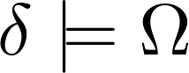

تعریف ۵ حمله فضای خواص
با فرض یک غربالگر یادگیری ماشینی g شی $x∈X$ با برچسب $y∈Y$ و با برچسب هدف $t∈Y, t≠y$ یک دشمن سعی دارد تا یک بردار اختلال $δ∈R^{n}$ را شناسایی کند به گونه‌ای که$g\left(x+δ\right)=t$. اختلال مورد نظر را می‌توان با حل مساله بهینه سازی زیر به دست آورد:

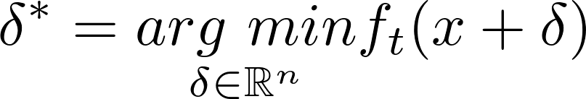

subject to:
یک حمله feature space موفق فرض می‌شود در صورتی که 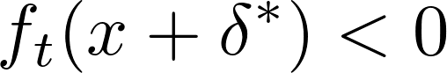 یا 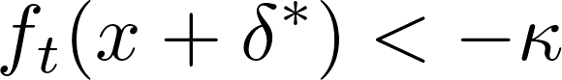 اگر میزان اطمینان را لحاظ کنیم.

حملات فضای مساله
در این بخش ما یک روش رسمی سازی جدید برای مسایل فضای مساله ارایه می‌دهیم و به بررسی روابط feature space و فضای مساله می پردازیم.

مساله وارون نگاشت feature
چالش اصلی که در مقابل حمله های feature-mapping مبتنی بر گرادیان برای یافت مثال‌های دشمن گونه در فضای مساله می‌باشد مساله وارون نگاشت feature می باشد.[7,8,9,10,11,12] Quiring و همکاران[12] در مورد feautre-problem space dilemma صحبت می‌کنند. در این مقاله Quiring و همکاران در مورد سختی حرکت در دو جهت صحبت می کنند: حرکت از feature-mapping به فضای مساله و حرکت از فضای مساله به feature-mapping. در اکثر موارد تابع نگاشت feature $Φ$ نه bijective است و نه surjective. این بدین معنی می‌باشد که با فرض $z∈Z$ با feature $x$ و با اختلال فضای feature $δ^{i}$ نگاشت یک به یکی وجود ندارد که اجازه دهد که از $x+δ^{i}$ به شی دشمن گونه در فضای مساله $\acute{z}$ برویم.
در هر صورت اگر دو حالت را در پیش رو داریم. اگر $Φ$ معکوس پذیر نباشد ولی قابل مشتق گیری باشد می‌توانیم که گرادیان $f_{t}(x)$ را از X به Z backpropagate کنیم تا بتوانیم که به دست بیاوریم که چگونه می‌توانیم ورودی را تغییر دهیم تا جهت منفی گرادیان را دنبال کنیم.
اگر $Φ$ نه وارون پذیر باشد و نه مشتق پذیر چالش پیدا کردن روشی برای نگاشتن بردار دشمن گونه مشخصه $\acute{x}∈X$ به شی دشمن گونه $\acute{z}∈Z$ با یک نگاشت است که $z$ را به $\acute{z}$ تبدیل کنیم به گونه‌ای که $Φ(\acute{z})$ به $\acute{x}$ تا جای ممکن نزدیک باشد به بیان دیگر گرادیان به سمت تبدیلی که با بیشترین احتمال مارا به از گریز از تشخیص هدایت می‌کند.
در محیط های فضاهای حالتی مانند نرم‌افزار تابع $Φ$ معمولاً نه وارون پذیر و نه مشتق پذیر می‌باشد که باعث می‌شود جستجو برای تبدیل z برای انجام حمله نمی‌تواند به صورت خالص مبتنی بر گرادیان باشد.
ما در این بخش فرض می‌کنیم که تابع $Φ$ نه مشتق پذیر و نه وارون پذیر می‌باشد ( حالت کلی) و سپس از این شرایط برای رسمی سازی حمله گریز در فضای مساله استفاده می کنیم.

اول یک اپراتور تبدیل فضای مساله را تعریف می‌کنیم که با آن می‌توانیم اشیای فضای مساله را تبدیل کنیم. به دلیل عمومی بودن از تعاریف تبدیل کد در compiler engineering برای رسمی سازی تبدیلات فضای مساله استفاده می کنیم.

تعریف ۶ تبدیل فضای مساله
یک تبدیل فضای مساله $T:Z⟶Z$ یک شی فضای مساله $z∈Z$ را به عنوان ورودی دریافت می‌کند و آن را به $\acute{z}∈Z$ تبدیل می کند.از این پس به این حالت با فرم $T\left(z\right)=\acute{z}$ اشاره خواهیم کرد.

تعریف ۷ سری تبدیل
یک سری تبدیل 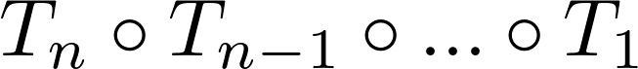 اعمال تبدیل های پشت سر هم بر روی شی $z∈Z$ در فضای مساله می باشد.
به صورت شهودی اگر شی فضای مساله $z∈Z$ را با برچسب $y∈Y$ داشته باشیم هدف دشمن یافتن سری تبدیلات T به گونه‌ای می‌باشد که شی تبدیل شده T(z) داخل یک کلاس هدف t که توسط حمله کننده انتخاب شده است $t∈Y,t≠y$ طبقه بندی شود. یک راه رسیدن به این هدف این است که اول ما اختلال فضای مشخصه 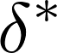 را بیابیم و سپس شی فضای مساله z را با دقت تغییر دهیم تا مشخصه هایی که مربوط به هستند تغییر کنند.
گرچه در حالت کلی که تابع $Φ$ نه مشتق پذیر است و نه وارون پذیر دشمن باید در فضای مساله در امتداد منفی گرادیان در فضای مشخصه جستجو کند. در نظر داریم که این جستجو بدون حد می‌باشد زیرا شی فضای مساله واقع‌گرایانه می باشد.

قیود فضای مساله
اگر یک شی فضای مساله $z∈Z$ داشته باشیم یک سری تبدیل T باید منجر به یک شی $\acute{z}=T(z)$ شود که واقع‌گرایانه و معتبر باشد.برای بیان این امر به صورت رسمی ما ۴ حالت که بیان هر حمله در فضای مساله ای مشترک هستند را در شناسایی می کنیم:
۱- تبدیل های موجود که بیان می‌کنند کدام تغییرات در فضای مساله توسط حمله کننده قابل انجام هستند
۲- حفظ معنایی preserved semantics یعنی حفظ semantics ای در ارتباط با انتزاعانی که حمله کننده می‌خواهد نسبت به آن‌ها مقاوم باشد.{ برای مثال در نرم‌افزار شاید حمله کننده بخواهد که شی تبدیل شده درخت فراخوانی یکسانی با شی اولیه داشته باشد.

۳- معقول بودن و یا مشکوک نبودن که به ما اجازه می‌دهد به صورت کیفی تعریف کنیم که چه خواصی در جهش z به $\acute{z}$ باید حفظ شوند که در بررسی یدی شی واقع‌گرایانه باشد.

۴- مقاوم بودن نسبت به پیش پردازش که بیان می‌کند چه تکنیک های غیر یادگیری ماشینی می‌توانند دچار اختلال در حمله شوند.برای مثال می‌توان به پاک کند کد مرده (dead code removal) در نرم‌افزار و یا فیلتر کردن در تصویر اشاره کرد.
این قیود در مقالات قبلی [7,8,11,12,13] قبلاً به اختصار ذکر شده بودند ولی با یکدیگر به عنوان مجموعه‌ای برای حملات فضای حالت شناسایی نشده بودند.

تعریف ۸ فضای تبدیلات
ما T را به عنوان فضای تبدیلات موجود تعریف می‌کنیم که تعیین می‌کند چه انواعی از تبدیلات خودکار در فضای مساله در دسترس حمله کننده قرار دارند.این فضا مشخص می‌کند که چه تغییرات کاهش ها و اضافاتی قابل استفاده هستند که از طریق آن‌ها حمله کننده شی $z∈Z$ را به شی $\acute{z}∈Z$ تبدیل کند. اگر سری تبدیلات در داخل فضا موجود باشند می نویسیم$T∈T$ .

تعریف ۹ semantics حفظ شده
دو شی فضای مساله را فرض می‌کنیم z و$\acute{z}=T(z)$. Tمجموعه‌ای از تست های خودکار برای راستی آزمایی حفظ semantics می باشد. تعریف می‌کنیم که z و $\acute{z}$ از لحاظ semantics نسبت به T با هم معادل هستند اگر آن‌ها تمامی تست ها $τ∈T$ با $τ:Z×Z→B$ را اغنا کنند.
برای نشان دادن معادلی semantics ما از شکل زیر استفاده می کنیم:
$${⟦z⟧}^{τ}={\acute{⟦z⟧}}^{τ},∀ τ∈T$$

که ${⟦z⟧}^{τ}$ نشان دهنده semantics القاء شده در z هنگام انجام تست $τ$ می باشد.

تعریف ۱۰ معقول بودن
ما $Π$را به عنوان مجموعه تست های دستی که برای راستی آزمایی معقول بودن انجام می‌شوند تعریف می کنیم.
می‌گوییم z از دید یک انسان به نظر می‌آید که z عضوی از توزیع داده باشد اگر تمامی تست های $π∈Π$ در $π:Z⟶B$ را اغنا کند.

تعریف ۱۱ مقاومت در مقابل پیش پردازش
ما $Λ$ را به عنوان مجموعه تمامی اپراتورهای پایش پردازش که شی $\acute{z}=T(z)$ باید نسبت به آن‌ها مقاوم باشد تعریف می کنیم.می گوییم شی $\acute{z}$ نسبت به پیش پردازش مقاوم است اگر $A\left(T\left(z\right)\right)=T(z)$ برای همه
$A∈Λ$ که در آن $A:Z⟶Z$ یک پیش پردازش را شبیه سازی می کند.

تعریف ۱۲ قیود فضای مساله
قیود فضای مساله $Γ=\left\{T,Y,Π,Λ\right\}$ را به صورت مجموعه‌ای که تمامی قیود $T,Y,Π,Λ$ را اغنا می‌کند تعریف می کنیم. می نویسیم 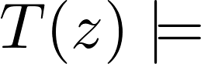 اگر یک سری تبدیلات اعمال شده به $z∈Z$ تمامی قیود فضای مساله را اغنا کند و به آن یک سری تبدیلات معتبر می گوییم.قیود فضای مساله $Γ$ قیود فضای مشخصه $Ω$ را مشخص می‌کنند و ما این رابطه را با  نشان می‌دهیم $Ω(Γ)$را تعیین می کند. با مقدار کمی سو استفاده از نشانه گذاری می‌توانیم بنویسیم $Ω⊆Γ$ زیرا بغضی قیود می‌توانند منحصر به فضای مساله باشد و نمی‌توان آن هارا در فضای مشخصه X اعمال کرد.

مشخصه اثر جانبی
اغنا قیود فضای مساله $Γ$مساله وارون نگاشت مشخصه ها را پیچیده‌تر می‌کند چون $Γ$ superset $Ω$ می باشد.علاوه بر این اعمال $Γ$ شاید نیاز داشته باشد که تغییرات عمده‌ای در z ایجاد کنیم تا اطمینان حاصل کنیم که تمامی قیود حین انجام جهش (تغییرات) اعمال می شوند.

تعریف ۱۳ بردار مشخصه اثر جانبی
ما η را به عنوان بردار مشخصه اثر جانبی تعریف می‌کنیم که به وجود آمده از اعمال Γ در حال انجام انتخاب سری تبدیلاتی T به نحوی که 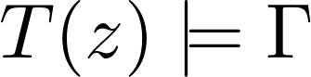 می باشد.

تعریف ۱۴ حمله فضای مساله
ما حمله در فضای مساله را به صورت یک مساله برای پیدا کردن سری تبدیلات معتبر برای T که برای آن $z∈Z$ با برچسب $y∈Y$ به صورت اشتباه با برچسب $t∈Y$ طبقه بندی شود را به صورت زیر تعریف می کنیم:

(Equation 1)
subject to:

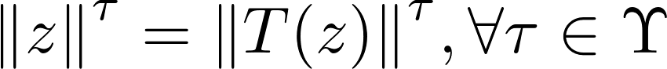 (Equation 2)

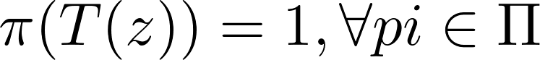 (Equation 3)

(Equation 4)

که در آن η بردار خواص اثر جانبی می‌باشد که که بردار خاصیتی که 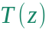 درست می‌کند را ازحمله تیوری 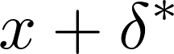 جدا می کند.
تعریف بالا را می‌توان به فرم خلاصه تر زیر نیز نوشت:

(Equation 5)
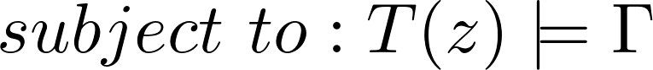 (Equation 6)

استراتژی جستجو
استراتژی جستجوی عادی برای اختلالات دشمنگون در فضای خاصیت معمولاً بر پایه دنبال کردن گرادیان منفی به کمک یک الگوریتم بهینه سازی عددی می‌باشد مانند SGD(stochastic gradient descent) می باشد[3,4,14]. ما در حالت کلی نمی‌توانیم SGD را برای حالت عمومی حملات فضای مساله استفاده کرد زیرا فضای خاصیت نه مشتق پذیر و نه وارون پذیر می باشد.[4,12]
در فضای مساله ما دو استراتژی کلی را شناسایی می کنیم: مساله گرا و گرادیان گرا. در روش مساله گرا جستجو برای T بهینه به صورت ابتکاری (heuristic) انجام می‌پذیرد که طی آن با جهش های تصادفی شی z شروع می‌کنیم و از آن یاد می‌گیریم تا چگونه شی را بهتر جهش دهیم تا به طور اشتباه در طبقه بندی در کلاس هدف قرار گیرد(برنامه ریزی ژنتیکی[13] و جستجوی درختی مانتی کارلو[12]). این روش به صورت مکرر از تقریب های محلی گرادیان منفی استفاده می‌کند تا شی را جهش دهد.روش گرادیان گرا سعی می‌کند که جهش هایی را که گرادیان منفی را دنبال می‌کنند را توسط تکیه بر نگاشت معکوس خواص انجام دهد.

حملات در فضای خواص می‌توانند به ما سرنخ های مفیدی بدهند. قبل از جستجو برای حمله در فضای مساله می‌توانیم راستی آزمایی کنیم که آیا حمله از در فضای خواص وجود دارد. وجود حمله در فضای خواص شرط لازم برای وجود حمله در فضای مساله می باشد.

قضیه اول-شروط لازم برای حملات فضای مساله
با فرض یک شی فضای مساله $z∈Z$ با کلاس $y∈Y$ با خواص $Φ\left(z\right)=x$ و کلاس هدف $t∈Y,t≠Y$ یک سری تبدیلات T وجود دارد که باعث می‌شود T(z) به اشتباه در کلاس t طبقه بندی شود اگر و فقط اگر برای مساله حمله در فضای خواص تحت قیود $Ω$ جوابی وجود داشته باشد:
(Equation 7)

این قضیه شرط لازم است ولی کافی نیست. گرچه نیازی نیست که شروط وارون پذیری و مشتق پذیری حتماً بر قرار باشند ولی به هر حال نیاز می‌باشد که حمله کننده به هر طریقی یک نگاشت بین اختلالات فضای خواص و فضای مساله داشته باشد.

قضیه ۲ – شرط کافی برای حملات فضای مساله
با فرض یک شی در فضای مساله $z∈Z$ با کلاس $y∈Y$ با خواص $Φ\left(z\right)=x$ و کلاس هدف
$t∈Y,t≠Y$ یک تبدیل وجود دارد که باعث می‌شود x به اشتباه در کلاس t طبقه بندی شود اگر در رابطه پایینی برقرار شوند:
(Equation 8)
(Equation 9)

به بیان دیگر حمله کننده می‌تواند یک حمله فضای مساله را پیدا کند اگر یک حمله در فضای خواص وجود داشته باشد (شرط لازم) و اگر حمله کننده تبدیلات فضای مساله را بشناسد که بتوانند هر خاصیتی را به هر میزانی تغییر دهند(شرط کافی).

نتیجه:
اگر شرط روی یک زیر مجموعه خواص $X_{i}∈X$ کافی اغنا شده باشد که روی هم زیر فضای $X_{eq}⊂X$ را ایجاد می‌کنند حمله کننده می‌تواند حمله را با این فضا $X_{eq}$ محدود کند.

یادگیری ماشین دشمن گون (AML) به بررسی تأثیر مثال‌های دشمن گونه می‌پردازد: ورودی ها به مدل های یادگیری ماشین که حمله کننده آن‌ها را طوری طراحی کرده است که باعث شوند مدل برای دسته بندی آن‌ها دچار اشتباه شود.[15]

تا به امروز تعداد زیادی از تحقیق ها در زمینه یادگیری ماشین دشمن گونه در باره قلمروهای بدون محدودیت بوده است. منظور از قلمروهای بدون محدودیت قلمروهایی می‌باشد که در آن‌ها حمله کننده می‌تواند به صورت دلخواه هر خاصیتی را انتخاب کند و به آن اختلالاتی اضافه کرد.به صورت ضمنی از این مدل سازی تهدید برداشت می‌شود که چنین آزادی‌هایی باعث می‌شود که ما در قلمروهایی که محدودیت دارند توانایی حمله کننده را بیش از حد تخمین بزنیم. به بیان دیگر انتظار داریم که در قلمروهایی که محدودیت دارند توانایی تولید مثال‌های دشمن گونه کمتر باشد یا تأثیر آن‌ها کمتر باشد. در این تحقیق نشان داده می‌شود که این فرض غلط است به بیان دیگر محدودیت قلمرو به خاطر محدودیت‌های معنایی (semantics) تأثیری چندانی در تأثیر گذاری مثال‌های دشمن گونه ندارد.

اول به بیان تعریف برای خواص اصلی (primary features) می‌پردازیم که باعث ایجاد محدودیت برای دیگر خواص می شوند.الگوریتمی طراحی کردند که قیود را از مجموعه داده‌ها استخراج می‌کند سپس الگوریتم بهبود یافته AJSMA (adaptive jacobian saliency map approach) را پیشنهاد می‌کنند که توسط آن نه تنها می‌توان که مثال‌های دشمن گونه تولید کرد بلکه این مثال‌ها از قیود استخراج شده نیز تابعیت خواهند کرد.سپس الگوریتم دیگری طراحی می‌کنند به نام HSG(histogram sketch generation) که اولین حمله ای است که طرح های دشمن گونه را محاسبه می کنند. Sheatsley et al. طرح های دشمن گونه را به عنوان اختلالات عمومی تعریف می‌کنند که می‌توان با کمک آن‌ها مثال‌های دشمن گونه را به صورت انبوه تولید کرد. لازم به ذکر است که این مثال‌های تولید شده نیز قیود استخراج شده را رعایت می کنند.[16]

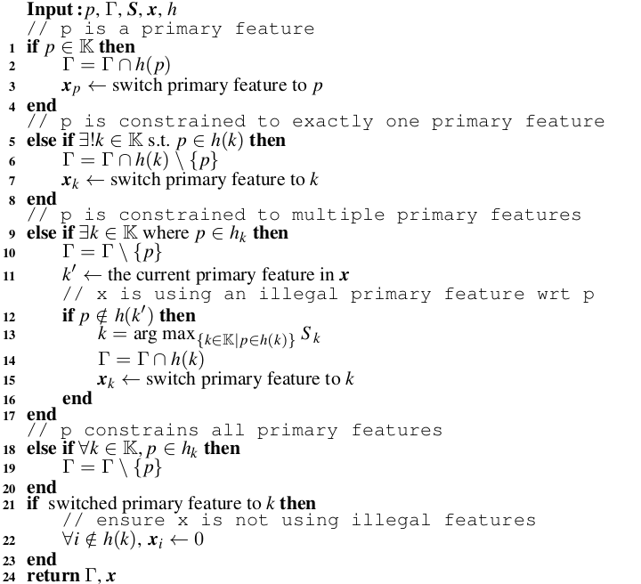

در نهایت sheatsley et al. نشان می‌دهند که حتی در قلمروهای محدود مانند شبکه هم مثال‌های دشمن گونه می‌توانند خیلی مؤثر باشند.
این مقاله چهار دست آورد مهم دارد:
۱- این مقاله برای قلمرو NIDS قیود تعریف می‌کنند و الگوریتمی پیشنهاد می‌دهند که می‌تواند که آن‌ها را به صورت را به صورت سیستماتیک استخراج کند. استخراج قیود فضای مثال‌های دشمن گونه را قانون‌مند می کند.
۲- دو الگوریتم را معرفی می کنند: AJSMA که مثال‌های دشمن گونه‌ای تولید می‌کند که قیود شبکه را رعایت می‌کنند و HSG که طرح های دشمن گونه تولید می‌کند که هم چنان قیود شبکه را رعایت می‌کنند.
۳- تعداد خاصیت‌های قابل کنترل در آزمایش را به ۵ خاصیت قابل کنترل تصادفی توسط دشمن کاهش دادند و نشان می‌دادند که هنوز مثال‌های دشمن گونه را می‌توان با درصد موفقیت ۵۰٪ با رعایت قیود قلمرو تولید کرد.
۴-نشان دادند که هر دو الگوریتم ضریب موفقیت بالایی داردن(۹۵٪). این نتیجه نشان می‌دهد که سیستم‌های NIDS مبتنی بر یادگیری ماشین همانند سیستم‌های دیگر بدون قیود در معرض خطر هستند.

اولین نسل حمله ها تحت شرایط جعبه سفید انجام شدند یعنی حمله کننده اطلاعات کامل مدل را در اختیار دارد و از آن برای حمله استفاده می کند[3,17,18]. این شرایط معادل یک تهدید داخلی می باشد. بدیهی است که این شرایط این سؤال را پیش می‌آورد که آیا دشمن می‌تواند بدون دسترسی به پارامترهای مدل به آن حمله کند؟ پاپرنو و همکاران(papernot et al.) و ترامر و همکاران (tràmer et al) این با کمک از قابل انتقال بودن (transferability) سعی به پاسخ این سؤال کردند. منظور از قابل انتقال بودن این است که یک مثال برای دشمن گونه برای یک مدل معمولاً یک مثال دشمن گونه برای مدل دیگری نیز می باشد.[19,20].
در این روش جعبه سیاه دشمن یک مدل جایگزین طراحی می‌کند که با دادن ورودی ها به آن برچسب‌های سیستم مورد حمله را بیرون می دهد. به این سیستم جایگزین پیشگو (oracle) می گوییم.سپس از این مدل پیشگو برای تولید مثال‌های دشمن گونه استفاده می‌شود که با احتمال خیلی زیاد به مدل اصلی قابل انتقال هستند.
همچنین گودفلو و همکاران (goodfellow et al.) و موسوی دزفولی و همکاران (moosavi-dezfooli et al.) اختلالات جامع دشمن گونه را بررسی کردند.یک بردار اختلالات که با آن می‌توان تعداد زیادی مثال دشمن گونه را سریعاً از ورودی هایی که از قبل نمی‌توانیم از آن‌ها اطلاع داشته باشیم درست کرد.[17,21]

چالش های حوزه یادگیری ماشین دشمن گونه
1- الگوریتم‌های موجود برای درک انسان بهینه سازی شده اند. در حالی که درباره مقدار و نوع تغییراتی که مناسب است بحث باز وجود دارد [22]، الگوریتم‌های موجود برای حوزه تصویر بهینه‌سازی شده‌اند [17,22,23]. به عبارت دیگر، این الگوریتم‌ها سعی می‌کنند درک انسانی از تغییرات معرفی شده در نمونه‌های تهاجمی را به حداقل برسانند. با این حال، چنین معیارهایی برای بسیاری حوزه ها، از جمله شبکه‌ها، معنایی ندارند، زیرا توسط انسان‌ها ادراک نمی‌شوند. بنابراین، استفاده از الگوریتم‌های بهینه‌سازی شده برای ادراک انسانی، از جمله در داده‌های شبکه، به ما استفاده محدودی ارائه می‌دهد.
۲- الگوریتم های موجود فرض می‌کنند که دشمن کنترل کامل روی فضای خواص دارد. اکثر الگوریتم ها تمام فضای خواص را دچار اختلال می‌کنند تا lp-norm را به عنوان جایگزینی برای درک انسانی کمینه کنند [17,22,23] . این فرض برای حوزه های امنیت محور مانند شبکه فرض غیر قابل قبولی می باشد. برای مثال در تشخیص نفوذ در شبکه خواص می‌توانند پارامتر هایی را نشان دهند که نماینده رفتار گسترده شبکه می‌باشد و در کنترل حمله کننده نیست مثلاً round trip time.
۳- الگوریتم‌های موجود محدودیت‌های حوزه را در نظر نمی‌گیرند. ایجاد نمونه‌های تهاجمی که محدودیت‌های حوزه را رعایت کنند، برای انجام حملات عملی ضروری است. با این حال، آثار پیشین با استراتژی اعمال اختلالات به طور استراتژیک به منظور دوری صریح از محدودیت‌ها [22, 24 ] عمل کرده‌اند (مانند اضافه کردن بایت‌ها فقط در انتهای یک فایل باینری). در حالی که این استراتژی برای بدافزارها منطقی است، اما قطعاً در برخی از کاربردهای یادگیری ماشین، رسیدگی به محدودیت‌ها نمی‌تواند به سادگی اجتناب شود. به عنوان مثالی از یک محدودیت، مجموعه داده‌های تشخیص نفوذ در شبکه‌ها به طور معمول ویژگی‌هایی مانند پروتکل و سرویس (شماره پورت) را دارند و برخی از سرویس‌ها اختصاصی برای برخی از پروتکل‌ها هستند. بنابراین، برای تولید یک نمونه تهاجمی که نماینده یک جریان ترافیک قانونی باشد، الگوریتم‌ها نیاز به رعایت این محدودیت‌ها دارند.

اهداف دشمن گونه
پاپرنوت و همکاران در [28] اهداف دشمن گونه را این‌گونه تعریف می کنند:
۱- کاهش اطمینان: کاهش اطمینان خروجی ( و به طبع آن وارد کردن شک در طبقه بندی)
۲- طبقه بندی اشتباه: تغییر طبقه بندی خروجی به هر کلاسی که با کلاس اصلی یکسان نباشد
۳- طبقه بندی اشتباه هدف مند: تولید ورودی هایی که باعث می‌شوند مدل آن‌ها را به کلاس خروجی دلخواه و معینی به اشتباه طبقه بندی کند.
۴- طبقه بندی اشتباه ورودی/هدف: تغییر یک کلاس ورودی مشخص به یک کلاس هدف خروجی مشخص.

همچنین در[28] دشمنان را می‌توان با به میزان توانایی و اطلاعاتی که در اختیار دارند دسته بندی کرد. این دسته بندی به ترتیب کاهش قدرت دشمن گونه (و یا به ترتیب افزایش سختی تولید مثال دشمن گونه) می باشد. در نظر می‌گیریم که در این دسته بندی ما تنها حملاتی را که در زمان تست هستند در نظر می گیریم.

۱- داده‌های آموزش و معماری شبکه: این دشمن دانش کامل از شبکه عصبی که برای طبقه بندی استفاده می‌شود دارد. حمله کننده باید به داده‌های آموزشی T توابع و الگوریتمهای آموزشی شبکه دسترسی داشته باشد و بتواند که دانش لازم از معماری DNN را به دست آورد F.این اطلاعات شامل تعداد لایه ها تابع activation برای نورون ها و همچنین ماتریس های وزن و bias می باشد. این دشمن هم چنین می‌داند از کدام الگوریتم برای آموزش شبکه استفاده شده است. او همچنین از تابع خطا c آگاهی دارد. این توضیحات برای قوی‌ترین دشمن می‌باشد که می‌تواند شبکه را به صورت کامل شبیه سازی کند.

۲-معماری شبکه: این دشمن درباره ساختار شبکه F و مقادیر پارامترهای آن دانش دارد. این به یک دشمن متناظر است که می‌تواند اطلاعاتی درباره لایه‌ها و توابع فعال‌سازی استفاده شده در طراحی شبکه عصبی جمع‌آوری کند، و وزن‌ها و بایاس‌های حاصل از فاز آموزش را نیز بدست آورد. این اطلاعات کافی است تا دشمن بتواند شبکه را شبیه‌سازی کند. الگوریتم‌های ما این مدل تهدید را در نظر می‌گیرند.

۳- داده‌های آموزشی: این دشمن قادر است یک مجموعه داده جایگزین را جمع‌آوری کند که از توزیع مشابهی که مجموعه داده اصلی برای آموزش شبکه عصبی ژرف استفاده کرده است نمونه‌برداری شده است. با این حال، حمله‌کننده از ساختار استفاده شده برای طراحی شبکه عصبی مطلع نیست. بنابراین، حملات معمولاً در این مدل شامل آموزش ساختارهای یادگیری عمیق متداول با استفاده از مجموعه داده جایگزین برای تقریب مدلی است که توسط طبقه بند اصلی یاد گرفته شده است.

۴- پیش‌بینی کننده: این دشمن قادر است از شبکه عصبی (یا نماینده‌ای از آن) به عنوان "پیش بینی کننده" استفاده کند. در اینجا، دشمن می‌تواند خروجی‌های طبقه‌بندی را از ورودی‌های ارائه شده بدست آورد (شبیه به حملات متن-انتخاب شده در رمزنگاری). این اطلاعات این امکان را به دشمن می‌دهد تا حملات تفاضلی را انجام دهد، که در آن دشمن می‌تواند رابطه بین تغییرات ورودی و خروجی‌ها را مشاهده کند و نمونه‌های تهاجمی را به صورت تطبیقی ایجاد کند. این دشمن می‌تواند با تعیین پارامترهای تعداد آزمایش‌های ورودی/خروجی محدود شده یا نامحدود، بیشتر پارامتریزه شود.

۵- نمونه ها: این دشمن قادر است جفت‌هایی از ورودی و خروجی مرتبط با طبقه‌بند شبکه عصبی را جمع‌آوری کند. با این حال، او نمی‌تواند این ورودی‌ها را تغییر دهد تا تفاوت در خروجی را مشاهده کند. برای ادامه مثال رمزنگاری، این مدل تهدیدات مربوط به حملات متن‌ شناخته شده را مشخص می‌کند. این جفت‌ها در اغلب موارد داده‌های خروجی برچسب‌گذاری شده هستند و به صورت شهودی به نظر می‌رسد که احتمالاً فقط با تعداد بسیار زیادی از آن‌ها می‌توانند مفید باشند.

در [27] پاپرنوت و همکاران حمله جعبه سیاه خود را معرفی می کنند. دشمن سعی در تولید مثال‌های دشمن گونه دارد. ورودی هایی که با تغییرات کمینه سعی دارند که مدل را دچار اشتباه کنند. استراتژی که پیشنهاد می‌دهند این است که حمله کننده یک مدل جایگزین را به عنوان مدل پیشگو انتخاب می کند. مدل جایگزین از دادن ورودی به یک مدل پیشگو مدل تحت حمله جعبه سیاه است و نتیجه مدل پیشگو که فقط کلاس ورودی می‌باشد تولید می شود.

مثال‌های دشمن گونه سعی در حل این مساله بهینه سازی دارند:
(Equation 10)
برای درک سختی انجام حمله در این مدل تهدید، به معادله بالا که هدف تهاجمی را برای یافتن اختلال کمترین میزانی که باعث تغییر دسته‌بندی اشتباه در هدف مورد نظر می‌شود را فرموله می‌کند، توجه می کنیم. برای معادله بالا نمی‌توان یک راه حل شکل بسته یافت وقتی هدف یک مدل یادگیری ماشین غیر-محدب مانند یک شبکه عصبی عمیق است. اساس بیشتر حمله‌های تهاجمی [4، 9، 14] تقریب زدن راه حل آن با استفاده از بهینه‌سازی مبتنی بر گرادیان در توابعی که توسط یک شبکه عصبی ژرف تعریف شده‌اند است. اما برای ارزیابی این توابع و گرادیان آنها، نیاز به دانش درباره معماری و پارامترهای شبکه عصبی است و به همین دلیل یک حمله به این شیوه در سناریوی جعبه سیاه غیرممکن است.
نشان داده شده است که حمله کنندگانی که به یک مجموعه داده آموزشی با برچسب‌گذاری مستقل از همان توزیع جمعیت هدف دسترسی دارند، می‌توانند یک مدل با معماری متفاوت آموزش دهند و آن را به عنوان جانشین استفاده کنند [28]: نمونه‌های تهاجمی طراحی شده برای اختلالات در جانشین در اکثر موارد توسط مدل هدف اشتباه دسته‌بندی می‌شوند. با این حال، بسیاری از سامانه‌های یادگیری ماشین مدرن نیاز به مجموعه‌های آموزش بزرگ و هزینه‌بر برای آموزش دارند. به عنوان مثال، ما مدل‌هایی را در نظر می‌گیریم که با استفاده از چند ده هزار نمونه با برچسب آموزش دیده شده‌اند. این باعث می‌شود که حملات مبتنی بر این الگو برای حمله کنندگانی بدون دسترسی به مجموعه‌های داده بزرگ با برچسب، غیرقابل انجام باشند.
آن‌ها در این مقاله نشان می‌دهند که حملات جعبه سیاه می‌توانند با هزینه کمتر و بدون برچسب‌گذاری مجموعه داده آموزش مستقل انجام شوند. در رویکرد ما، برای امکان آموزش یک مدل جایگزین بدون استفاده از مجموعه داده برچسب‌گذاری شده واقعی، از شبکه عصبی هدف به عنوان یک پیشگو استفاده می‌کنیم تا یک مجموعه داده مصنوعی بسازیم. ورودی‌ها به صورت مصنوعی تولید شده و خروجی‌ها از پیشگو مشاهده می‌شوند. با استفاده از این مجموعه داده مصنوعی، حمله‌کننده یک تقریب F از مدل O که توسط پیشگو یادگیری می‌کند، ایجاد می‌کند. سپس از این مدل جایگزین F برای تولید نمونه‌های تهاجمی استفاده می‌شود که به دلیل قابلیت انتقال نمونه‌های تهاجمی، توسط پیشگو O اشتباه دسته‌بندی می‌شوند. به عبارت دیگر، با داشتن دانش کامل از پارامترهای شبکه جایگزین F، حمله‌کننده می‌تواند از یکی از حملات قبلی که توصیف شد [17,26] برای ایجاد نمونه‌های تهاجمی استفاده کند که توسط F اشتباه دسته‌بندی شوند. تا زمانی که خاصیت قابلیت انتقال بین F و O باقی بماند، نمونه‌های تهاجمی ساخته شده برای F نیز توسط O اشتباه دسته‌بندی خواهند شد. این باعث می‌شود که استراتژی زیر را پیشنهاد کنیم:
1. آموزش مدل جایگزین: حمله‌کننده با استفاده از ورودی‌های مصنوعی انتخاب شده توسط یک هیوریستیک بر اساس ژاکوبین، از پیشگو استفاده می‌کند تا یک مدل F برای تقریب مرزهای تصمیم‌گیری مدل پیشگو O ایجاد کند.
2. ایجاد نمونه‌های تهاجمی: حمله‌کننده از شبکه جایگزین F برای ایجاد نمونه‌های تهاجمی استفاده می‌کند که سپس به دلیل قابلیت انتقال نمونه‌های تهاجمی، توسط پیشگو O اشتباه دسته‌بندی می‌شوند.آموزش یک مدل جایگزین F که تقریبی از پیشگو O باشد، چالش‌هایی را در بر دارد؛ زیرا ما باید: (1) یک معماری برای مدل جایگزین خود انتخاب کنیم بدون داشتن دانشی درباره معماری پیشگو هدف و (2) تعداد پرسش‌هایی که به پیشگو می‌کنیم را محدود کنیم تا از قابلیت انجام رویکرد مطمئن باشیم.
معماری جایگزین: این عامل بیشترین محدودیت را ایجاد نمی‌کند زیرا حداقل باید حمله‌کننده برخی از دانش جزئی از ورودی پیشگو (مانند تصاویر، متن) و خروجی مورد انتظار (مانند دسته‌بندی) را داشته باشد. بنابراین، حمله‌کننده می‌تواند از یک معماری مناسب برای ارتباط ورودی-خروجی استفاده کند. به عنوان مثال، یک شبکه عصبی کانولوشنی برای دسته‌بندی تصاویر مناسب است. علاوه بر این، ما در بخش ۶ نشان می‌دهیم که نوع، تعداد و اندازه لایه‌های استفاده شده در شبکه جایگزین تأثیر زیادی بر موفقیت حمله ندارند. حمله کنندگان همچنین می‌توانند در نظر بگیرند که قبل از انتخاب مدل جایگزین با بالاترین موفقیت حمله، اکتشاف معماری انجام داده و چندین مدل جایگزین را آموزش دهند.
تولید گروه داده جایگزین: برای بهتر درک نیاز به داده‌های مصنوعی، توجه کنید که به طور اصولی می‌توانیم تعداد بی‌نهایتی پرسش انجام دهیم تا خروجی پیشگو 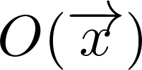 برای هر ورودی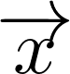 که در دامنه ورودی قرار دارد، بدست آوریم. این به ما یک کپی از پیشگو می‌دهد. با این حال، این کار به سادگی قابل اجرا نیست: اگر یک شبکه عصبی ژرف با M عنصر ورودی داشته باشیم، هر کدام از آنها مقادیر گسسته‌ای را از بین مجموعه‌ای از K مقدار ممکن اخذ می‌کنند، تعداد ورودی‌های ممکن برای پرسش KM خواهد بود. این قابلیت اجرا نبودن، برای ورودی‌های در دامنه پیوسته، همچنین بیشتر آشکار است. علاوه بر این، انجام تعداد زیادی پرسش، باعث آسان شدن تشخیص رفتار تهاجمی می‌شود.
روش انتخاب نقاط آموزش مصنوعی بر اساس شناسایی جهت‌هایی است که خروجی مدل در آنها متغیر است، در اطراف یک مجموعه اولیه از نقاط آموزشی. این جهت‌ها به طور ذاتی نیازمند بیشترین تعداد جفت ورودی-خروجی برای ضبط تغییرات خروجی شبکه عصبی ژرف هدف O هستند. بنابراین، به منظور دستیابی به یک شبکه جایگزین که به طور دقیق تصمیم‌گیری های مرزی پیشگو را تقریب می‌زند، این روش، هنگام پرسش پیشگو برای برچسب‌ها، این نمونه‌ها را با اولویت بیشتر در نظر می‌گیرد. این جهت‌ها با استفاده از ماتریس ژاکوبی شبکه جایگزین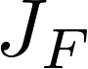 شناسایی می‌شوند، که در چندین نقطه ورودی (نحوه انتخاب این نقاط در زیر توصیف می‌شود) محاسبه می‌شود. به طور دقیق، مهاجم علامت ماتریس ژاکوبی متناظر با برچسب اختصاص یافته به ورودی توسط پیشگو را ارزیابی می‌کند 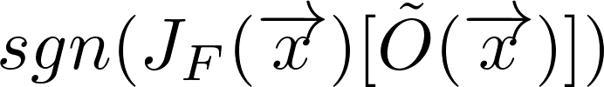 . برای به دست آوردن یک نقطه آموزشی مصنوعی جدید، مقدار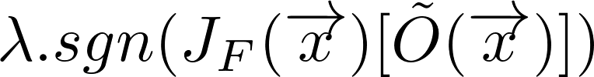 به نقطه اصلی اضافه می‌شود. ما این تکنیک را گسترش مجموعه داده بر اساس ژاکوبی می‌نامیم. الگوریتم آموزش شبکه جایگزین ما بر پایه ایده بهبود مدل به طور تکراری در جهت‌های شناسایی شده با استفاده از ژاکوبی استوار است.

فصل سوم: روش اجرای تحقیق

در این فصل ما به توضیح نحوه انجام آزمایش‌های خود می پردازیم. در اولین قدم ما توضیح می‌دهیم که مدل تهدید ما برای این حالت چیست.
همان‌طور که قبلاً توضیح دادیم مدل تهدید یک چهارچوب به ما می‌دهد که تحت آن می‌توانیم به ابعاد یک حمله به صورت منظم تری فکر کنیم.
در زمینه امنیت سایبری مدل تهدید یک چهارچوب مفهومی می‌باشد که تهدید های بالقوه ضعف‌های امنیتی و خود دشمنان احتمالی یک سیستم را تعریف می کند. مدل تهدید به ما اجازه شناسایی و تحلیل ریسک های احتمالی و نگرانی‌های امنیتی مرتبط با سیستم و یا برنامه را می دهد.

یک مدل تهدید معمولاً شامل موارد زیر می باشد:
۱- دارایی ها: منابع یا داده‌ها یا اجزای ارزشمند که نیازمند پاسداری می‌باشند
۲- تهدید ها: ریسک و یا حمله هایی که می‌توانند از ضعف‌های موجود در سیستم یا برنامه استفاده کنند
۳- ضعف ها: ضعف‌ها و یا ایرادات و اشکالاتی در سیستم که می‌توانند توسط تهدیدها مورد هدف قرار بگیرند
۴- سطح مورد حمله: جایی که حمله کننده می‌تواند از آنجا به سیستم حمله کند
۵- دشمنان: فرد و یا افراد یا موجوداتی که سیستم را دچار تهدید می کنند

در زیر با ذکر یک مثال به بیان این قضیه می‌پردازیم که چرا مدل سازی تهدید در عمل مهم می‌باشد. در سیستم عامل لینوکس در حال حاضر دو پروتکل برای سرور گرافیک سیستم عامل وجود دارد. پروتکل قدیمی تر X11 و پروتکل جدید wayland. پروتکل قدیمی X11 آخرین نگارش پروتکل X می‌باشد و اولین بار در اواسط دهه هشتاد میلادی پیشنهاد شد. این پروتکل همان‌طور که انتظار می‌رود از نظر امنیتی ضعیف می‌باشد زیرا در زمان طراحی این پروتکل دنیا عملاً شکل دیگری داشت و کسی نمی‌توانست پیش‌بینی کند که آینده به چه شکلی در خواهد آمد. پروتکل جدید تر wayland با توجه یه نیاز های امروزی و نیز با درس گرفتن از اشتباهاتی که در پروتکل‌ قدیمی تر در نظر گرفته شده است طراحی شده است. فرض اولی که داریم این است که پروتکل جدیدتر بسیار امن تر از پروتکل قدیمی تر می باشد. حال ما می‌خواهیم که برای کامپیوتر شخصی خود در منزل یک پروتکل گرافیکی انتخاب کنیم و الان می‌خواهیم تصمیم بگیریم که از کدام یک از این دو پروتکل می‌خواهیم استفاده کنیم. بدون وجود یک چهارچوب برای تصمیم گیری در زمینه امنیت بدیهی است که در رابطه با امنیت پروتکل جدیدتر گزینه بهتری می‌باشد ولی ما می‌خواهیم به موردی بپردازیم که ما یک مدل تهدید داریم. برای یک شبکه خانگی با تعداد کمی کامپیوتر روی شبکه ما می‌توانیم شرایط تهدید را این‌طور فرض کنیم که اگر یک حمله کننده وارد شبکه شود ما سیستم را از دست رفته فرض می کنیم. همین‌طور در نظر می‌گیریم که یکی از کاربردهای ما این است که محیط گرافیکی از راه دور توسط ssh را نیز از روی یک سرور مجازی از راه دور داشته باشیم. حال با این مدل سازی تحلیل جلو می رویم.
برای حالت اتصال از راه دور توسط ssh نا امنی پروتکل قدیمی تر حین جا به جایی اهمیتی ندارد زیرا در این حالت جا به جایی پایانه به پایانه بوده و رمز نگاری توسط ssh روی داده‌ها انجام می‌گیرد. برای حالت ناامن بودن در شبکه خانگی نیز با توجه به فرض اینکه اگر حمله کننده وارد شبکه بشود به عنوان حمله موفق در نظر می‌گیریم دیگر مزیتی از نظر امنیتی بین این دو پروتکل نمی ماند. یعنی با داشتن یک چهارچوب معنا دار به این نکته رسیدیم که در این شرایط سیستم و کارکردی از نظر امنیتی این دو پروتکل برتری نسبت به یکدیگر ندارند.
در پایین به مدل سازی تهدید این پایان نامه را توضیح می دهیم.

مدل سازی تهدید
در کار ما، دشمن سعی می‌کند تا یک طبقه بند را مجبور کند ورودی‌ها را به صورت نادرست در یکی از طبقات متفاوت با طبقه درست آنها طبقه‌بندی کند. برای دستیابی به این هدف، ما با یک دشمن ضعیف که تنها به خروجی شبکه عصبی عمیق دسترسی دارد، مواجه هستیم. دشمن هیچ اطلاعاتی درباره انتخاب‌های ساختاری که برای طراحی شبکه عصبی ژرف شامل تعداد، نوع و اندازه لایه‌ها بوده است، ندارد و همچنین اطلاعاتی درباره داده‌های آموزشی که برای یادگیری پارامترهای شبکه عصبی عمیق استفاده شده‌اند، ندارد. اینگونه حملات به عنوان جعبه سیاه شناخته می‌شوند، جایی که دشمنان نیازی به دانستن جزئیات داخلی یک سیستم برای تهدید آن ندارند.

مدل تحت حمله
فرض می‌کنیم که حمله کننده یک طبقه بند دودویی DNN را هدف می گیرد.

توانایی‌های دشمن گونه
همان‌طور که بالاتر توضیح دادیم ما تنها توانایی که برای حمله کننده فرض می‌کنیم این است که حمله کننده می‌تواند ورودی دلخواه خود را به مدل بدهد و نتیجه طبقه بندی را دریافت کند. حمله کننده به هیچ کدام از اطلاعات داخلی مدل که شامل اوزان یا تعداد لایه‌های شبکه می‌باشد دسترسی ندارد. همچنین در نظر داریم که وقتی حمله کننده ورودی دلخواه خود را به مدل می‌دهد تنها جوابی که دریافت می‌کند کلاسی می‌باشد که خروجی مدل هست و حمله کننده هیچ اطلاعاتی در مورد احتمال یک کلاس ندارد. بدیهی است که این فرق باعث واقعی بودن حمله کننده می شود. در واقعیت و شرایط واقعی انتظار داریم که حمله کننده به خروجی یک مدل که کلاسی است که ورودی زیر آن طبقه بندی می‌شود دسترسی داشته باشد و نه احتمال تعلق به این کلاس. تمییز بین صرفاً دانش از کلاس خروجی از مدل و دانستن احتمال تعلق به کلاس خروجی اطلاعات کمتری از جزئیات پیاده‌سازی مدل یادگیری ژرف در اختیار حمله کننده قرار می‌دهد و ما نیز در این تحقیق این فرض را نگه می داریم.
پیشتر در مورد تست های جعبه سفید یا جعبه سیاه توضیح داده بودیم. با توجه به توضیحاتی که در بالا دادیم واضح است که می فرض می‌کنیم که مدل تحت حمله جعبه سیاه می باشد.

هدف دشمن گونه
حمله کننده باید بتواند که ورودی را با کمینه اختلالات تغییر دهد به نحوی که سیستم پیشگو در طبقه بندی این ورودی دچار اشتباه شود.

همانطور که szedegy et al. نشان داده‌اند می‌توانیم که با آموزش یک شبکه عصبی ژرف جایگزین که برای یادگیری از همان توزیع داده‌ای استفاده می‌کند که سیستم پیشگو یا مورد حمله استفاده می‌کند استفاده کنیم.
این کار به دلیل وجود خاصیت جایگزینی در شبکه‌های عصبی ژرف قابل انجام است. به خاطر داریم که طبق این خاصیت مثال‌های دشمن گونه که برای مدل جایگزین مثال دشمنگونه هستند برای مدل پیشگو یا مدل اصلی هم معمولاً مثال دشمنگونه می باشند.

الگوریتم آموزش شبکه عصبی جایگزین
در [27] پاپرنات و همکاران یک الگوریتم برای حل مشکل آموزش یک مدل جایگزین برای حمله دشمن گون ارایه کردند. ما از این الگوریتم برای آموزش یک مدل جایگزین برای ارزیابی نتایجی که به دست می آوریم استفاده می کنیم.در اصل کاری که ما می‌کنیم این است که بخشی از داده‌های موجود در گروه داده‌های خود را از بقیه داده‌ها که به صورت معمول برای آموزش و ارزیابی استفاده می‌شوند جدا می‌کنیم و آن‌ها را به عنوان داده‌های حاصله از پرسش از مدل پیشگو در نظر می گیریم. غیر از این مورد ما جدایی از خود الگوریتم اصلی نداریم.

تقویت گروه داده بر پایه ژاکوبین
برای پیشگو  بیشینه تعداد بازه های آموزشی جایگزین 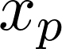 معماری جایگزین F و گروه آموزشی اولیه 
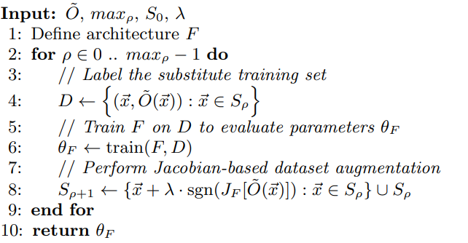

در زیر پنج قدم آموزش را توضیح می دهیم:
مجموعه اولیه (۱): مهاجم یک مجموعه بسیار کوچک از ورودی‌ها را جمع‌آوری می‌کند که نماینده‌ای از دامنه ورودی است. به عنوان مثال، اگر پیشگو هدف O اعداد دستنویس را دسته‌بندی می‌کند، مهاجم ۱۰ تصویر از هر رقم ۰ تا ۹ را جمع‌آوری می‌کند. ما در بخش ۵ نشان می‌دهیم که این مجموعه نیازی ندارد که به صورت ضروری از توزیعی که پیشگو هدف از آن آموزش دیده است، به دست آید.

انتخاب ساختار (۲): مهاجم یک ساختار را برای آموزش به عنوان جایگزین F انتخاب می‌کند. دوباره، این کار با استفاده از دانش سطح بالای کلی از وظیفه دسته‌بندی انجام شده توسط پیشگو (به عنوان مثال، شبکه‌های کانولوشنی برای بینایی) انجام می‌شود.

آموزش جایگزین: مهاجم به صورت تکراری شبکه‌های عصبی جایگزین Fρ دقیق‌تری را آموزش می‌دهد، با تکرار مراحل زیر برای ρ ∈ 0..ρmax:

برچسب گذاری (۳): با پرسیدن برچسب‌ها از مدل پیشگو مهاجم اعضای مجموعه اولیه را برچسب گذاری می کند.
آمورزش (۴): مهاجم معماری را که در قدم ۲ انتخاب کرده است با استفاده از این داده‌ها آموزش می دهد.
بهبود (۵): روش بهبود را روی مجموعه‌ای که در قدم ۳ به دست آمده است پیاده می‌کند و به مجموعه جدید و بزرگ‌تری می رسیم. سپس می‌توانیم گام های ۳ تا ۵ را به تعداد دلخواه بار انجام دهیم.

رابطه مجموعه جدیدی که در قدم ۵ به دست می‌آید از قرار زیر می باشد:
(Equation 11)

λ یک پارامتر از افزایش است: این پارامتر اندازه قدمی است که در جهت حساس شناسایی شده توسط ماتریس ژاکوبین برای افزایش مجموعه Sρ به Sρ+1 انجام می‌شود.

گروه داده مورد استفاده
ما در این تحقیق تصمیم گرفتیم که از گروه داده UNSW_NB15 استفاده بکنیم[29].
این گروه داده در آدرس زیر قابل دسترسی می باشد:
https://www.kaggle.com/datasets/mrwellsdavid/unsw-nb15
گروه داده UNSW-NB15 شامل بسته‌های شبکه ای که از طریق ابزار IXIA PerfectStorm در آزمایشگاه Cyber Range Lab مرکز امنیت سایبری استرالیا (ACCS) ایجاد شده است. این مجموعه داده ترکیبی از فعالیت‌های طبیعی واقعی مدرن و رفتارهای حملات مصنوعی می باشد.
ابزار Tcpdump برای ضبط 100 گیگابایت ترافیک خام (مانند فایل‌های Pcap) استفاده شده است. این مجموعه داده شامل نه نوع حمله است، به عنوان مثال، Fuzzers، Analysis، Backdoors، DoS، Exploits، Generic، Reconnaissance، Shellcode و Worms.برای تولید داده‌ها از ابزارهای Argus و Bro-IDS استفاده شده‌است و دوازده الگوریتم برای تولید 49 ویژگی با برچسب کلاس توسعه یافته‌اند.
این ویژگی‌ها در فایل UNSW-NB15_features.csv توضیح داده شده‌اند.
تعداد کل رکوردها دو میلیون و 540,044 رکورد است که در چهار فایل CSV ذخیره شده‌اند، به ترتیب UNSW-NB15_1.csv، UNSW-NB15_2.csv، UNSW-NB15_3.csv و UNSW-NB15_4.csv.
جدول حقیقت اسمی UNSW-NB15_GT.csv نامیده شده است و فهرست فایل رویداد UNSW-NB15_LIST_EVENTS.csv نامیده می‌شود.
یک بخش از این مجموعه داده به عنوان مجموعه آموزش و مجموعه آزمون تنظیم شده است، به ترتیب UNSW_NB15_training-set.csv و UNSW_NB15_testing-set.csv.
تعداد رکوردها در مجموعه آموزش 175,341 رکورد و تعداد رکوردها در مجموعه آزمون 82,332 رکورد از انواع مختلف، حمله و طبیعی است. شکل 1 و 2 نمایشگرهای آزمایشی مجموعه داده و روش ایجاد ویژگی UNSW-NB15 را نشان می‌دهند.

دلیل انتخاب کردن این مجموعه داده محبوبیت این مجموعه می باشد. در نظر داریم که وقتی از محبوبیت صحبت می‌کنیم منظور این است که تعداد زیاد دیگری از محققان نیز از این مجموعه داده استفاده می‌کنند و به نتیجه نتایج آن‌ها و این تحقیق در این صورت قابل مقایسه خواهد بود. در صورت عدم یکسان بودن مجموعه داده‌های استفاده شده بدیهی است که نتایج تحقیقات به صورت مستقیم قابل مقایسه نخواهند بود. همچنین این دلیل اصلی می‌باشد که محقق تصمیم گرفته از داده‌های ضبط شده واقعی و شخصی خود استفاده نکند.
نکته دیگر لازم به ذکر این است که این مجموعه داده تعداد زیادی ویژگی را دارا می‌باشد که کار را در این تحقیق آسان‌تر می کند.
لایقی و همکاران [30] در سال ۲۰۲۱ تحقیقی در باره مقایسه این مجموعه داده با دو مجموعه داده دیگر و نیز داده‌های واقعی که خود ضبط کرده‌اند را ارایه می کنند. دو گروه داده واقعی از ضبط ترافیک واقعی از شبکه دانشگاه و اپراتور اینترنت به دست آمده اند. لایقی و همکاران به این نتیجه می‌رسند که بین گروه‌های داده‌های مصنوعی و طبیعی تفاوت معنا داری وجود دارد ولی در نظر می‌گیریم که اکثر ترافیک فعلی اینترنت از جریان های ویدیویی نشأت می‌گیرد ولی در محیطی که سیستم‌های تشخیص نفوذ در آن‌ها استفاده می‌شود که محیط های کاری و شرکتی هستند معمولاً سایت‌های اینترنتی ویدیویی فیلتر شده‌اند و نتایج مقایسه بین داده‌های مصنوعی و واقعی این تحقیق بدون در نظر گرفتن این موضوع خیلی قابل استناد نمی باشد ولی مقایسه بین داده‌های مصنوعی معتبر می باشد.
در ادامه ما به جدول حقیقت اسمی این مجموعه داده نگاه می‌کنیم.

جدول حقیقت اسمی
برای پاسخ دادن به دو سؤال این تحقیق نیاز است که ما از میان ۴۹ ویژگی موجود در گروه داده ویژگی‌هایی را انتخاب کنیم که با فرض اینکه تنها یک طرف سمت مکالمه شبکه ای در اختیار مهاجم می‌باشد سازگار باشد.
در ادامه به بررسی تمامی ویژگی‌های موجود می‌پردازیم و از میان آن‌ها تنها ویژگی‌هایی را انتخاب می‌کنیم که با فرض در اختیار داشتن تنها یک سمت مکالمه شبکه ای توسط مهاجمان همخوانی داشته باشد.

انتخاب ویژگی‌ها و توجیه ها
برای ویژگی srcip یا آی پی آدرس مبدأ در نظر داریم که با اینکه می‌توان در بعضی موارد بدون اخلال در مکالمه این ویژگی را تغییر داد ولی این کار همیشه قابل انجام نیست.به همین دلیل ما این ویژگی را نمی‌توانیم تغییر دهیم. هم چنین در نظر داریم که تغییر این خاصیت ما را نسبت به پیش پردازش ضربه‌پذیر می کند.
برای ویژگی sport و dport یا پورت مبدأ هم همان توضیحات قبلی صادق می‌باشند گرچه تغییر پورت مبدأ بسیار معمول تر از تغییر آی پی مبدأ می‌باشد زیرا طی مکالمات احتمال قطعی وجود دارد و این سیستم عامل است که معمولاً این پورت را به صورت تصادفی انتخاب می‌کند. به همین دلیل می‌توانیم این ویژگی را جز ویژگی‌هایی که می‌توانیم تغییر دهیم در نظر بگیریم.
برای ویژگی dstip امکان تغییر پورت معمولاً وجود ندارد به همین دلیل این جز ویژگی‌هایی نیست که برای ما قابل تغییر باشند. تنها حالتی که برای تغییر آی پی مقصد معنادار می‌باشد هنگامی است که ما اول به یک reverse proxy اتصال پیدا می‌کنیم. به همین دلیل این پارامتر با توجه به شرایط سیستم مورد بحث می‌تواند قابل تغییر باشد یا نباشد. برای این تحقیق ما این پارامتر را جز پارامترهای قابل تغییر فرض نمی کنیم.
برای ویژگی dsport در نظر داریم که تغییر پورت ممکن می‌باشد ولی تمامی پارامترهای دیگر نیز به طبع آن باید تغییر پیدا کنند وگرنه بسته ارسالی عملاً بدون مفهوم می‌شود به همین دلیل فرض می‌کنیم که این پورت قابل تغییر نمی باشد.
برای ویژگی proto در نظر می‌گیریم که تغییر پروتکل در یک اتصال شبکه ای معنایی ندارد بنابراین این ویژگی قابل تغییر برای ساخت یک مثال دشمن گونه نمی باشد.
برای ویژگی state که هدف آن پروتکل‌های حالت داری مانند TCP می‌باشند می‌توان تغییر این حالت‌ها را به عنوان پارامتر قابل تغییر در نظر گرفت. در نظر داریم که همه این حالات به همه این حالات گذار قانونی ندارند ولی در دنیای واقعی با سو استفاده از همین گذارها که حتی غیر قانونی می باشند برای حملات استفاده می شود.

جدول 1: جدول ویژگی های گروه داده UNSW-NB15 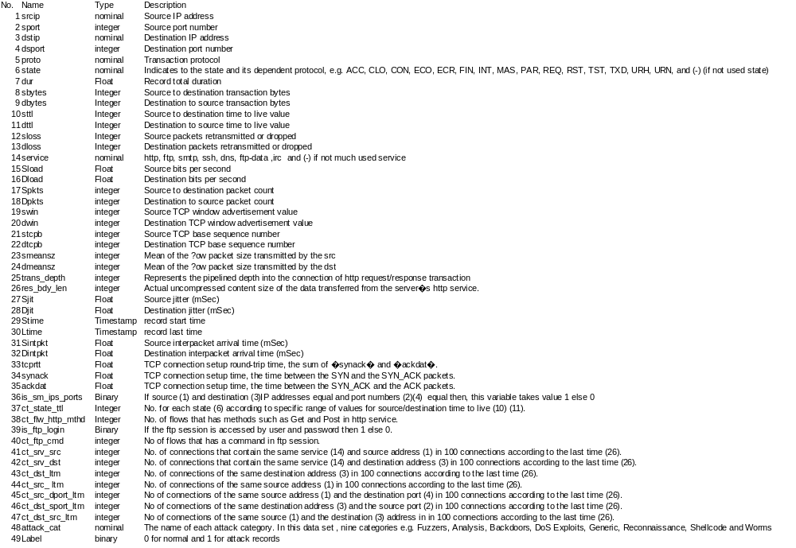
برای خاصیت dur یا همان طول بازه زمانی می‌ توانیم بگوییم که بله. این پارامتر می‌تواند توسط مهاجم قابل تغییر باشد زیرا مهاجم هر وقت که بخواهد می‌تواند ارتباط را قطع کند و در نتیجه می‌تواند زمان دلخواهی را انتخاب کند. در نظر داریم که لزوماً نمی‌توان این زمان را به زمان های خیلی زیادی افزایش داد زیرا در عمل اکثر سرویس ها مکانیزم هایی مانند timeout برای این‌گونه شرایطی دارند.در نظر داریم که ما سعی می‌کنیم از اختلالات کمینه برای تولید مثال دشمن گونه استفاده کنیم برای همین بهتر است که میزان تغییرات کمینه باشد. به همین دلیل این پارامتر را قابل تغییر فرض می کنیم.
پارامتر sbytes یا میزان بایت های مبدأ به مقصد توسط مهاجم قابل تغییر می باشد. در نظر داریم که محدودیت تیوری برای میزان داده در یک بسته وجود دارد. برای مثال برای TCP این مقدار ۶۵۵۳۵ بایت می باشد. ولی در عمل هیچ وقت بسته به این اندازه نمی‌بینیم زیرا پروتکل‌های پایین‌تر مثل ethernet نیز محدودیت خود را دارند که برای مثال برای ethernet این مقدار ۱۵۰۰ می باشد.

پارامتر dbytes یا میزان بایت های مقصد به مبدأ بدیهی است که توسط مهاجم قابل تغییر نیست.

پارامتر sttl یا زمان زندگی مبدأ به مقصد قابل تغییر توسط مهاجم می باشد. در نظر داریم که پارامتر اصلی ttl می‌باشد و منظور اینجا این است که میزان ttl ای که برای بسته پیکربندی شده است وقتی که مهاجم آن را می فرستد.

پارامتر dttl مانند بالاست ولی برای زمانی که بسته در حال برگشت می باشد. بدیهی است که این پارامتر توسط مهاجم قابل تنظیم نیست.

پارامتر sloss توسط مهاجم قابل تغییر نمی باشد.
پارامتر dloss توسط مهاجم قابل تغییر نمی باشد.
در نظر داریم که این پارامترها می‌توانند درشرایطی توسط مهاجم تحت تأثیر قرار بگیرند ولی برای واقعی ماندن شرایط آزمایش‌ها فرض می‌کنیم که مهاجم نمی‌تواند که این پارامترها را تغییر دهد.

پارامتر service توسط حمله کننده قابل تغییر می باشد. منظور از سرویس پروتکل‌های لایه ۷ در مدل OSI هستند.

پارامتر های sload و dload توسط مهاجم قابل کنترل هستند. منظور از این پارامترها میزان کلی داده جا به جا شده در دو جهت بین مبدأ و مقصد می باشد.
پارامترهای dpkts و spkts نیر طبق توضیحات بالا توسط مهاجم قابل تغییر می باشند.
پارامتر swin توسط مهاجم قابل کنترل می باشد.
پارامتر dwin توسط مهاجم قابل کنترل نمی باشد.
پارامتر stcpb توسط مهاجم قابل کنترل می‌باشد ولی توسط روش‌های پیش پردازش نیز قابل تشخیص می‌باشد ولی با این حال ما در این تحقیق این پارامتر را جز پارامترهای قابل تغییر فرض می کنیم.
پارامتر dtcpb توسط مهاجم قابل تغییر نمی باشد.
پارامتر smeanz توسط مهاجم قابل تغییر می باشد.
پارامتر dmeanz توسط مهاجم قابل تغییر نمی باشد.
پارامتر trans_depth توسط مهاجم قابل تغییر می‌باشد گرچه حمله را نسبت به پیش پردازش ضربه‌پذیر می کند.
پارامتر res_dby_len توسط مهاجم قابل تغییر نمی باشد.
پارامترهای sjit و djit قابل تغییر توسط مهاجم نیستند.
پارامترهای stime و ltime توسط مهاجم قابل تغییر هستند.
پارامتر sintpkt توسط مهاجم قابل تغییر می باشد.
پارامتر dintpkt توسط مهاجم قابل تغییر نمی باشد.
پارامترtcprtt توسط مهاجم قابل افزایش می‌باشد ولی مهاجم نمی‌تواند از حد فعلی شبکه این مقدار را پایین‌تر بیاورد به همین خاطر دز نظر می‌گیریم که این پارامتر توسط مهاجم قابل تغییر نیست.
پارامتر synack توسط مهاجم قابل تغییر نمی باشد..ما زمان فرستادن اولین پیغام را که SYN باشد می‌توانیم کنترل کنیم ولی اینکه کی پاسخ را که SYN-ACK است دریافت می‌کنیم در کنترل ما نیست.
پارامتر ackdat توسط مهاجم قابل کنترل می باشد. این پارامتر کاملاً با تصمیم‌گیری در زمان ارسال قابل کنترل مهاجم می باشد.
پارامتر is_sm_ips_ports توسط مهاجم قابل کنترل نیست.
برای پارامتر ct_state_ttl توسط مهاجم قابل کنترل می باشد.
پارامتر ct_flow_http_mthd توسط مهاجم قابل کنترل می باشد.
پارامتر is_ftp_login توسط مهاجم قابل تغییر می باشد.
پارامتر ct_ftp_cmd توسط مهاجم قابل تغییر می باشد.
پارامتر ct_srv_src توسط مهاجم قابل تغییر می باشد.
پارامتر ct_srv_dst توسط مهاجم قابل تغییر می باشد.
پارامتر ct_dst_ltm توسط مهاجم قابل تغییر می باشد.
پارامتر ct_src_ltm توسط مهاجم قابل تغییر می باشد.
پارامتر ct_src_dport_ltm توسط مهاجم قابل تغییر می باشد.
پارامتر ct_dst_sport_ltm توسط مهاجم قابل تغییر می باشد.

جدول 2: جدول ویژگی هایی که توسط مهاجم قابل کنترل هستند با فرض اینکه مهاجم تنها یک سمت از کانال مکالمه را تحت کنترل دارد
نام خاصیت در جدول داده
Sport
Dport
Dur | +
Sbytes | +
Sttl | +
Service | +
Sload | +
Dload | +
Stcbp | +
Smeanz | +
Dmeanz | +
trans_depth | +
Stime | +
Ltime
sintpkt | +
Ackdat | +
ct_state_ttl | +
ct_flow_http_mthd
is_ftp_login | +
ct_ftp_cmd | +
ct_srv_src | +
ct_srv_src | +
ct_dst_ltm | +
ct_src_ltm | +
ct_src_dport_ltm | +
ct_dst_sport_ltm | +

بررسی و پاکسازی داده‌ها
در گروه داده مورد استفاده ۴۹ ویژگی مجزا وجود دارد. این ۴۹ ویژگی مجزا دارای ۳ نوع متفاوت داده هستند:
داده‌هایی که دارای دسته بندی هستند مانند proto,state,service,attack_cat.
داده‌هایی که بولی هستند مانند is_sm_ips_port , is_ftp_login.
بقیه داده‌ها عددی هستند.
برای داده‌هایی که دارای دسته بندی هستند از onehot encoding استفاده می کنیم.
از بین هر دو خاصیتی که هم بستگی بالایی دارند یکی را انتخاب می‌کنیم و دیگری را حذف می‌کنیم. در نظر داریم که حد بالا را ./۹ در نظر می گیریم. داده‌ها را نرمال سازی می کنیم. تابع log1p را نیز برای از دست ندادن دقت برای اعداد کوچک در صورت نیاز اعمال می کنیم.
در این بخش به بررسی بعضی از مواردی که بالاتر توضیح دادیم می پردازیم:

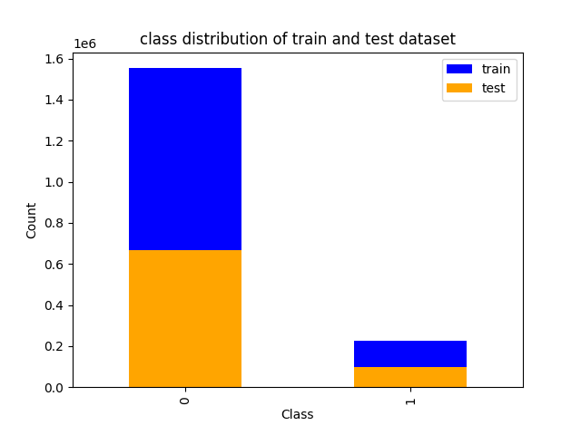شکل 1: توزیع داده های آموزش و داده های آزمایش برای گروه داده

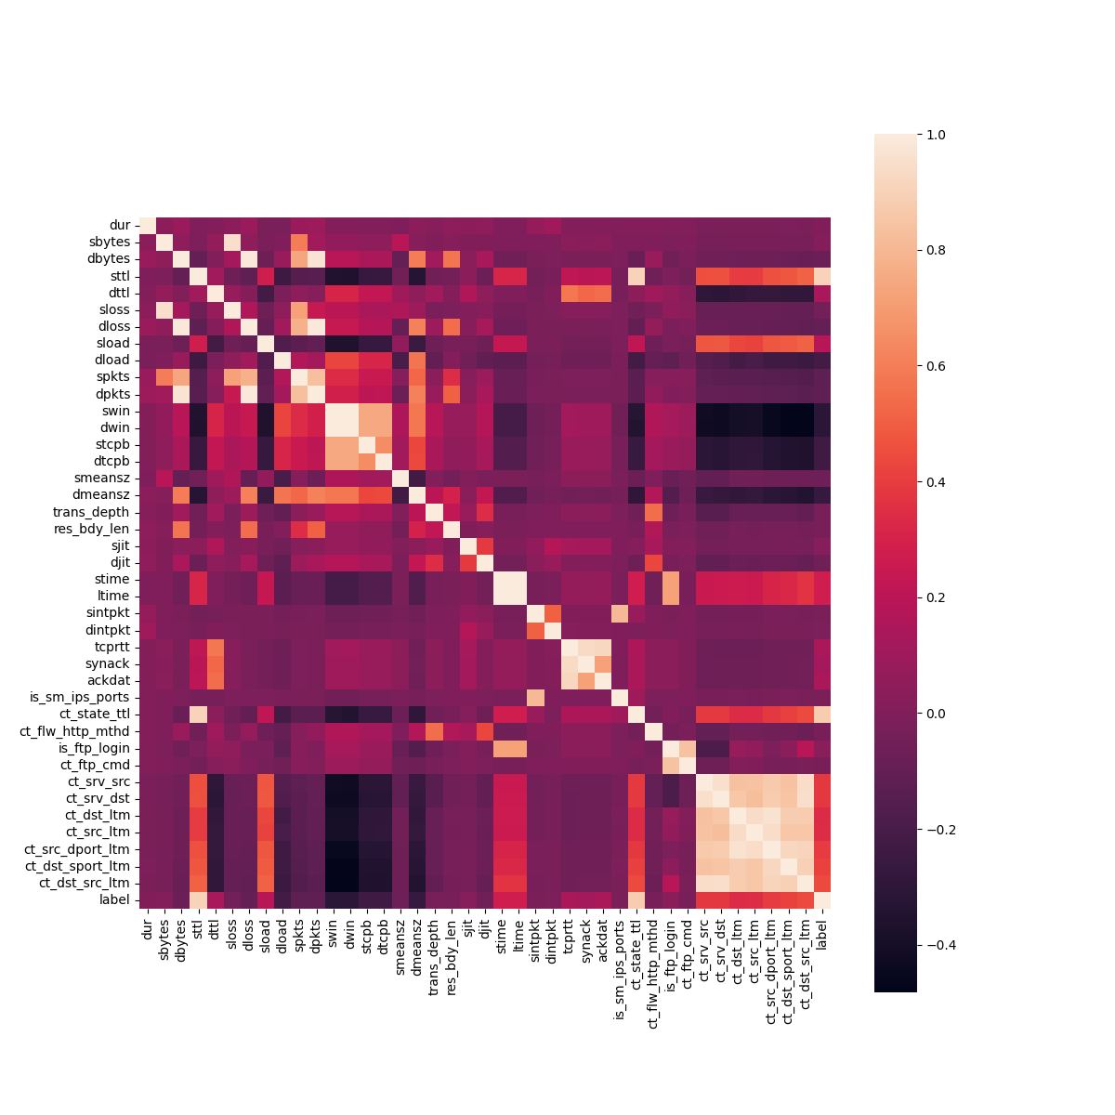شکل 2: نتایج همبستگی ویژگی های اصلی داده ها

بعد از تمیز کردن داده‌ها یک مدل یادگیری عمیق را توسط این داده‌ها آموزش می دهیم. گروه داده مورد آزمون به اندازه کافی بزرگ می‌باشد به همین دلیل به آسانی می‌توانیم داده‌های مورد نیاز را به تعداد دلخواه دسته بندی کنیم تا در هنگام انجام آزمایش‌ها نیازی به استفاده از داده‌های تکراری نداشته باشیم.
پس از درست کردن مدل پیشگو می‌توانیم به درست کردن مثال‌های دشمن گونه بپردازیم. برای این کار ما از Jacobian Saliency Map برای به دست آوردن ویژگی‌هایی که بیشترین تأثیر را روی ورودی دارند استفاده می کنیم.
برای آموزش مدل پیشگو تعدادی مدل های یادگیری ژرف امتحان شدند. در نهایت به دلیل پیچیدگی مدل ها و نیز شرایط خاص داده‌های مدل مورد آموزش در نهایت به مدل زیر رسیدیم.
برای آموزش مدل پیشگو ما از یک مدل پرسپترون چند لایه استفاده کردیم. معماری لایه ها به صورت زیر می باشد.
۶ لایه خطی کاملاً متصل به یکدیگر به اندازه های زیر می باشد:
لایه اول ۱۹۷ ورودی و ۶۴ خروجی دارد.
لایه دوم ۶۴ ورودی و ۱۲۸ خروجی دارد.
لایه سوم ۱۲۸ ورودی و ۵۱۲ خروجی دارد.
لایه چهارم ۵۱۲ ورودی و ۱۲۸ خروجی دارد.
لایه پنجم ۱۲۸ ورودی و ۶۴ خروجی دارد.
لایه ششم و آخر ۶۴ ورودی و یک خروجی دارد.
خروجی هر لایه پس از گذشتن از تابع RELU به لایه بعدی می‌رود به جز لایه آخر. خروجی از لایه آخر از تابع sigmoid می گذرد.
برای تابع ضرر از تابع binary cross entropy استفاده شد و برای بهینه ساز نیز از تابع Adam استفاده شد. نرخ یادگیری را روی ۰/۰۰۱ تنظیم کردیم. مشاهده شد که برای نرخ یادگیری‌های بزرگ‌تر مدل خیلی زود دچار مشکل می‌شود و یادگیری صورت نمی گیرد.
برای یادگیری بهتر مدل داده‌های آموزش را به صورت نصف و نصف از یک کلاس مربوطه از گروه داده اصلی جدا کرده و به مدل برای آموزش دادیم.
در پایین نمودار آموزش مدل پیشگو را مشاهده می کنیم.
لازم به ذکر است که توابع دیگری مانند SGD نیز بررسی شدند ولی یادگیری مدل در این حالت به صورت تصادفی بود و بعضی موارد مدل آموزش می‌دید ولی بعضی موارد خیر.
نرخ F1 محاسبه شده برای این مدل 0/8 می باشد.
در ادامه پس از به دست آوردن مدل پیشگو ما نیاز به تولید مثال‌های دشمن گونه داریم.
در نظر داریم که ما در این مرحله قصد داریم که به دو سؤال پاسخ دهیم. یک اینکه آیا می‌توانیم با تغییر تعداد کمی از ویژگی‌ها به مثال‌های دشمن گونه برسیم. سؤال دوم نیز این است که آیا می‌توانیم تنها به تغییر ویژگی‌هایی که در حوزه شبکه می‌توانند در اختیار مهاجم باشند می‌توان مثال دشمن گونه تولید کرد یا خیر.
بالاتر ما ویژگی‌هایی را که می‌توانند به صورت واقع‌بینانه توسط حمله گر مورد تغییر قرار بگیرند را جداسازی کردیم.
سپس با استفاده از روش JSMA ما به تولید مثال‌های دشمن گونه می پردازیم.
برای پیاده‌سازی ها از زبان برنامه نویسی پایتون و کتابخانه‌های pytorch,numpy,scikit کمک گرفتیم. تمامی کد های مرتبط با پروژه در آدرس زیر قابل دسترسی هستند:
https://github.com/terminaldweller/ms_thesis
در این روش ما با استفاده از یک مدل جایگزین که توسط پرسش های محدود از مدل پیشگو انجام می دهسم سعی در تولید یک مدل شبیه مدل پیشگو می کنیم. سپس با استفاده از روش Jacobian-based dataset augmentation دست به تولید مثال‌هایی می‌زنیم که بزرگترین گرادیان های ویژگی‌ها دنبال می کنند. در نظر داریم که ما عملاً سعی در رسیدن به مرزهای تصمیم گیری مدل پیشگو داریم. به این روش ما یک سری جدید و بزرگ‌تر از ورودی را تولید می‌کنیم و سپس این اعداد جدید را دو باره به مدل پیشگو می‌دهیم. این روند را به تعداد دفعات مورد نیاز می‌توانیم انجام دهیم. پس از اتمام آموزش هر مدل می‌توانیم به محاسبه ژاکوبین تابعی که مدل شبیه سازی می‌کند می پردازیم. ویژگی‌های مهم‌تر را شناسایی می کنیم. این ویژگی‌ها را مختل می‌کنیم و سپس آزمایش می‌کنیم که آیا این ورودی ورودی دشمن گونه می‌باشد یا خیر.
نهایتاً برای معیار اینکه تا چه حد می‌توانیم یک ورودی را تغییر دهیم تا به یک مثال دشمن گونه برسیم از نرم L0 استفاده می کنیم[11].
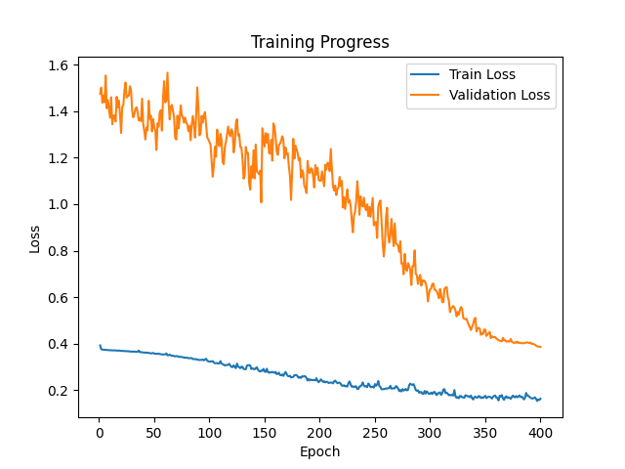شکل 3: نمودار مدل پیشگو هنگام آموزش

تولید مثال‌های دشمن گونه با استفاده از مدل های دشمن گونه مولد
برای پاسخ دادن به سؤال سوم نیاز است که از مدل های تولیدگر دشمن گونه استفاده کنیم. در نظر داریم که برای تولید مثال‌های دشمن گونه نیاز است که از یک مثال واقعی شروع کنیم و سپس آن را با کمینه تغییر تبدیل به ورودی کنیم که مدل پیشگو را دچار اشتباه کند. ما برای رسیدن به این منظور از آموزش یک زوج تولید کننده و غربالگر استفاده می‌کنیم ولی در نهایت از مدل غربالگری که آموزش داده‌ایم برای تولید مثال‌های دشمن گونه استفاده می‌کنیم و نه از مدل تولیدگر.
شرایط آزمایش مانند دو حالت قبلی می باشد. برای هر دو مدل از معماری MLP استفاده می کنیم. جزییات مدل در بخش آورده شده است.

فصل چهارم: تجزیه و تحلیل داده ها(یافته ها)

همان‌طور که در فصل قبل توضیح دادیم سعی در تولید مثال‌های دشمن گونه کردیم. برای حالت اول فرض کردیم ما تنها می‌توانیم ویژگی‌هایی را تغییر بدهیم که در کنترل مهاجم هستند. هم چنین برای تولید مثال دشمن گونه تنها از ایجاد اختلال در ۲ تا از این ویژگی‌ها استفاده کردیم. برای مدل جایگزین نیز در ۳ مدل در نظر گرفتیم. در نظر داریم که این فقط مدل MLP معماری مانند مدل پیشگو دارد. ۲ مدل دیگر معماری مشابه معماری مدل پیشگو ندارند. دو مدل دیگر دارای معماری RNN و CNN می باشند. در پیوست معماری این مدل ها آورده شده اند.

بررسی نتایج پارامتر محدود و پارامترهای یک طرفه
در زیر به بررسی نتایج تولید مثال‌های دشمن گونه می پردازیم:

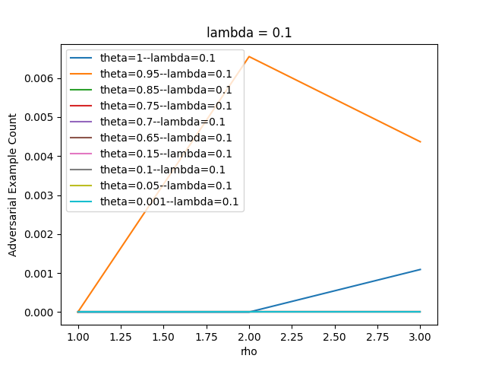شکل 4: مدل جایگزین CNN با لامبدای ۰/۱

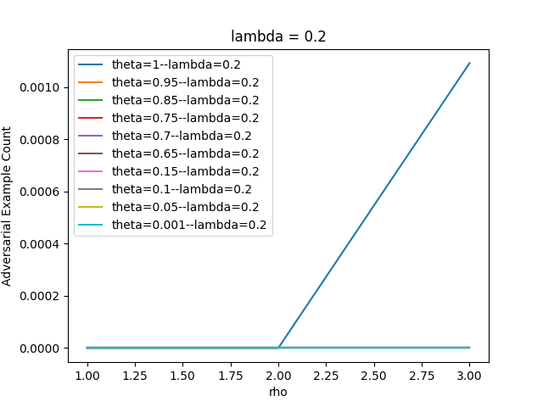شکل 5: مدل جایگزین CNN با لامبدای ۰/۲

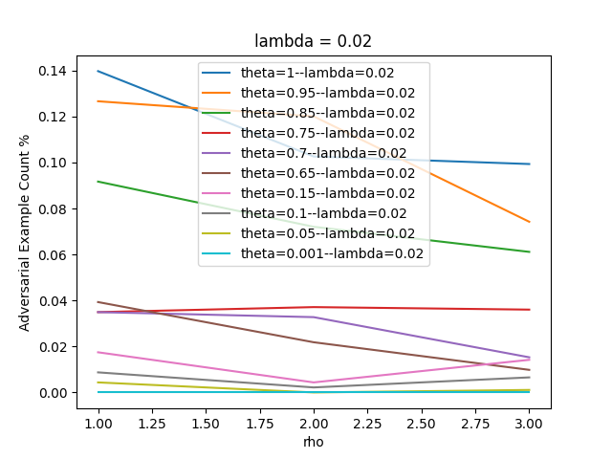شکل 6: مدل جایگزین CNN با لامبدای ۰/۰۲

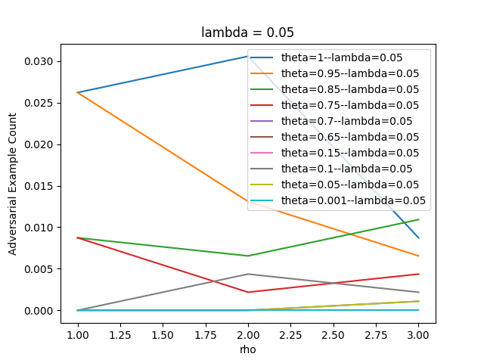شکل 7: مدل جایگزین CNN با لامیدای ۰/۰۵

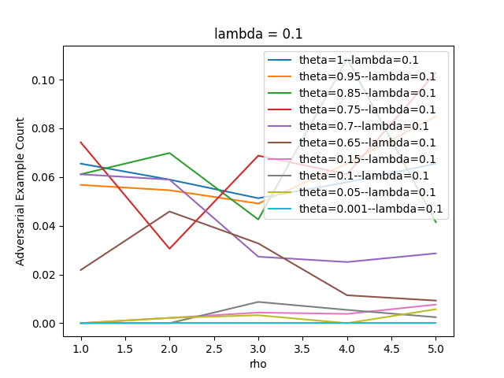شکل 8: مدل جایگزین MLP با لامبدای ۰/۱

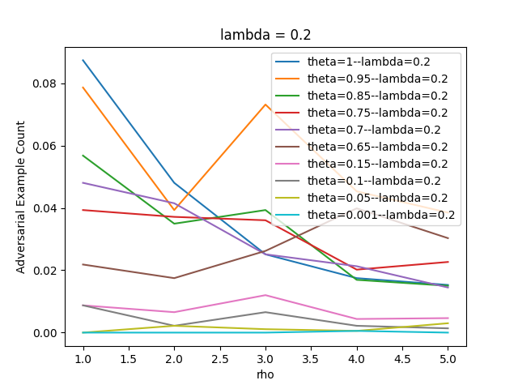شکل 9: مدل جایگزین MLP با لامبدای ۰/۲

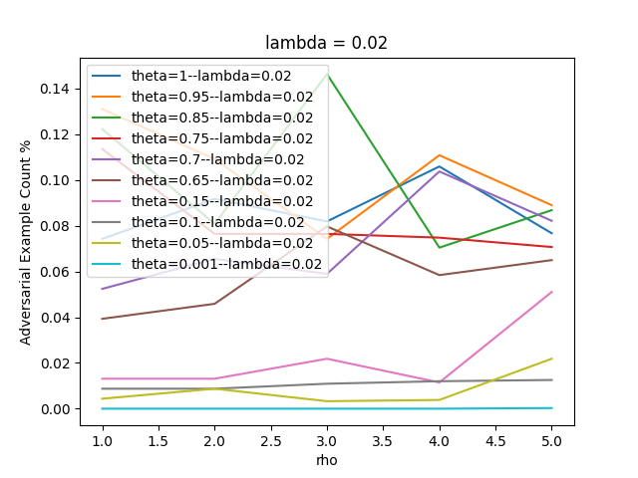شکل 10: مدل جایگزین MLP با لامبدای ۰/۰۲

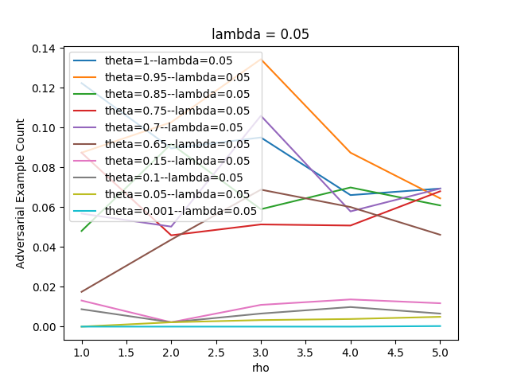شکل 11: مدل جایگزین MLP با لامبدای ۰/۰۵

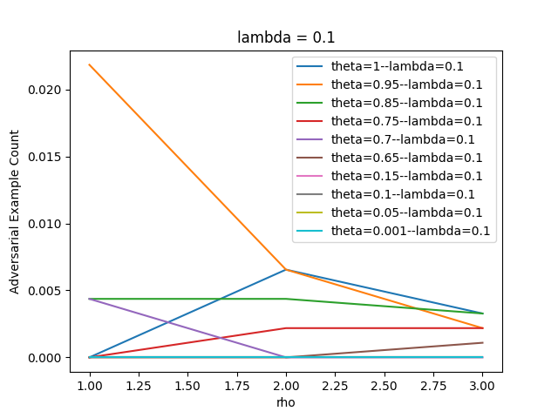شکل 12: مدل جایگزین RNN با لامبدای ۰/۱

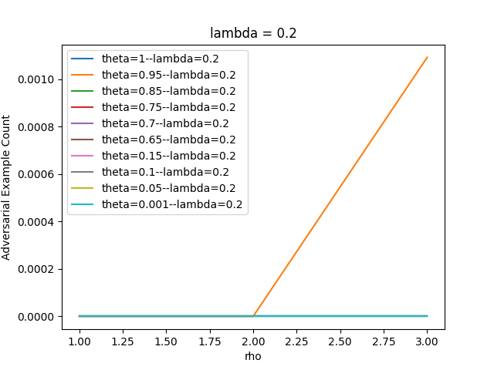شکل 13: مدل جایگزین RNN با لامبدای ۰/۲

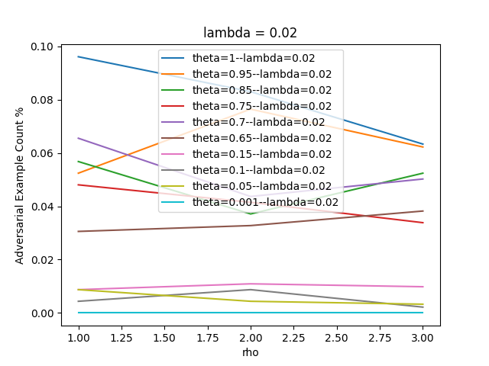شکل 14: مدل جایگزین RNN با لامبدای ۰/۰۲

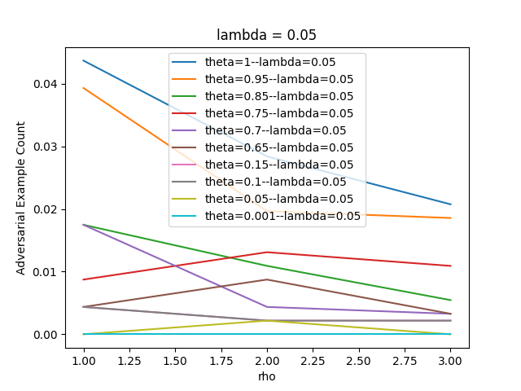شکل 15: مدل جایگزین RNN با لامبدای ۰/۰۵

همان‌طور که مشاهده می‌کنیم هر سه مدل جایگزین که می‌توانند که مثال‌های دشمن گونه برای مدل پیشگو پیدا کنند. گرچه در نظر داریم که مدل جایگزین MLP که معماری شبیه تر به مدل پیشگو دارد می‌تواند تعداد بیشتری مثال دشمن گونه پیدا کند.

مشاهده می‌کنیم که اختلالات بزرگ‌تر لزوماً منجر به تولید مثال دشمن گونه نمی شوند. در نظر می‌گیریم که این مشاهده با انتظار ما و نیز خواصی که از پیش در مورد مدل های یادگیری ژرف می‌دانیم همخوانی دارد. روشی که ما دنبال می‌کنیم سعی در پیدا کردن مرز های تصمیم گیری مدل پیشگو دارد. در نظر می‌گیریم که دنبال کردن گرادیان ها برای رسیدن به این مرز فقط به ما جهت حرکت می‌دهد و نه اندازه حرکت.
هم چنین در نظر داریم که از [28] می‌دانیم که مثال‌های دشمن گونه ناحیه ای هستند. به بیان دیگر می‌دانیم که حرکت در جهت گرادیان صحیح است ولی حرکت بیش از حد در این جهت لزوماً نتیجه دلخواه را به ما نخواهد داد.
ما همین خاصیت را در ارتباط با پارامتر لامبدا نیز مشاهده می کنیم. به بیان دیگر دوباره با توجه به ناحیه ای بودن مثال‌های دشمن گونه حرکت خیلی زیاد می‌تواند منجر به بدتر شدن داده‌های شود.
در عمل می‌توانیم پیشنهاد کنیم که برای پیدا کردن بهتر و بیشتر مثال‌های دشمن گونه حرکت اهسته و کوچکتر دقت بیشتری خواهد داشت ولی از نظر محاسباتی و زمانی هزینه سنگین تری باید پرداخت کنیم.

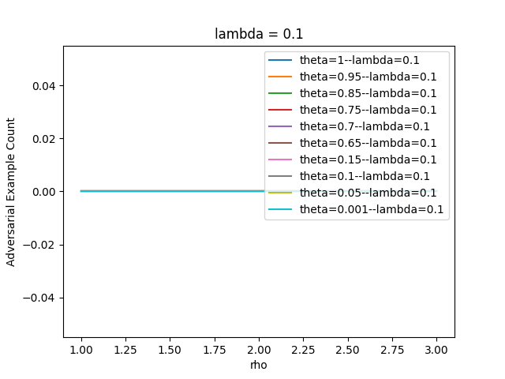شکل 16: مدل MLP با اختلال در ۳ ویژگی

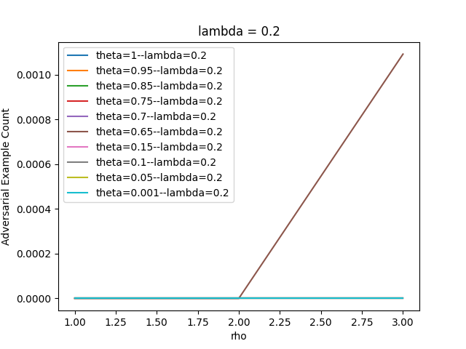شکل 17: مدل MLP با اختلال در ۳ ویژگی با لامیدای ۰/۲

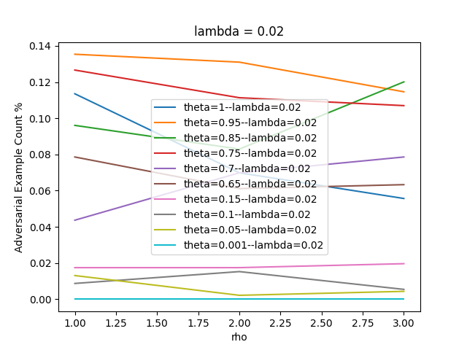شکل 18: مدل MLP با اختلال در ۳ ویژگی با لامبدای ۰/۰۲

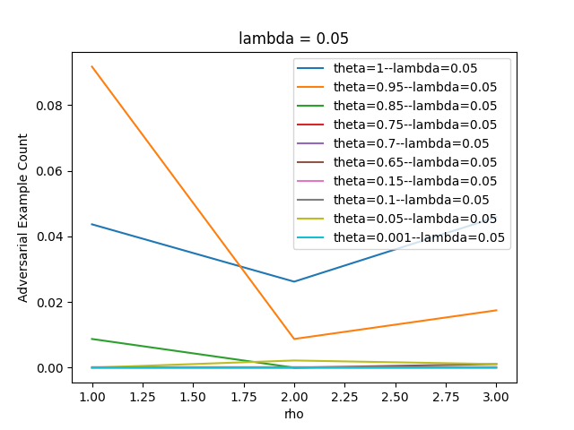شکل 19: مدل MLP با اختلال در ۳ ویژگی با لامبدای ۰/۰۵

چهار نمودار بالایی برای مدل MLP با ۳ پارامتر مختل شده دیده می شوند. همان‌طور که مشاهده می‌کنیم می‌بینیم که اختلالات بیشتر چه از نظر تعداد و چه از نظر اندازه لزوماً منجر به نتیجه بهتر نمی شوند. به صورت عموم انتظار داریم که با افزایش تعداد پارامترهایی که مختل می‌کنیم و با افزایش پارامتر theta تعداد بیشتری مثال دشمن گونه پیدا کنیم. برای پارامتر lambda طبق نتایج به دست آمده می‌توانیم نتیجه‌گیری کنیم که میزان حرکت کوچکتر عموما منجر به نتایج بهتری می شود.

نتایج استفاده از مدل های تولیدگر برای تولید مثال دشمن گونه
در زیر می‌توان به نتایج آزمایش های انجام شده نگاه کرد.

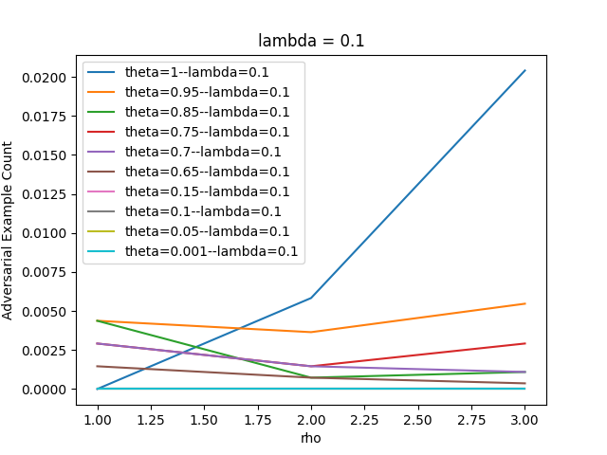شکل 20: مدل دشمن گونه با لامبدا ۰/۱

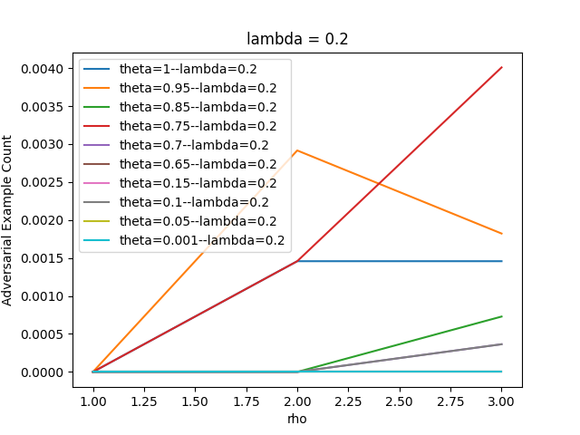شکل 21: مدل دشمن گونه با لامبدا ۰/۲

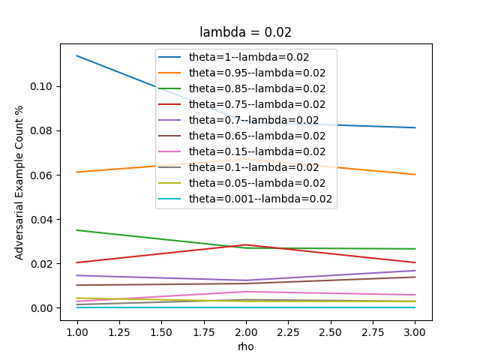شکل 22: مدل دشمن گونه با لامبدا ۰/۰۲

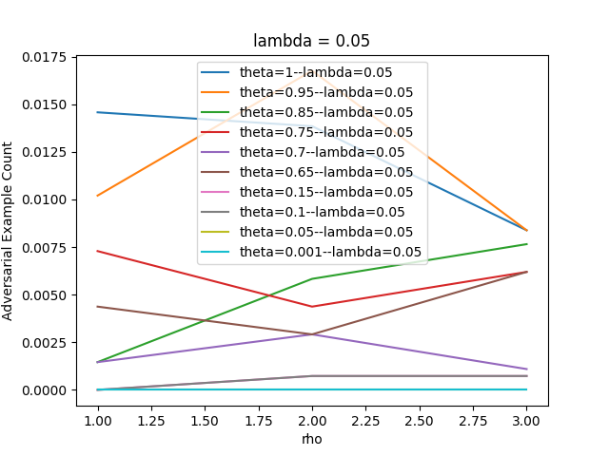شکل 23: مدل دشمن گونه با لامبدا ۰/۰۵

فصل پنجم: نتیجه‌گیری و پیشنهادات

مقدمه
در فصل قبل حاصل آزمایش های انجام شده را مشاهده کردیم. به صورت کلی موفق شدیم که تحت شرایط واقع‌گرایانه برای مدلی ناشناس و جعبه سیاه فقط با پرسش در مورد دسته بندی مثال‌های نمونه و محدود مثال‌های دشمن گونه طراحی کنیم. همچنین موفق شدیم که با استفاده از شبکه‌های مولد دشمن گونه نیز مثال دشمن گونه تولید کنیم.
برای مرور به اختصار در مورد مدل تهدید صحبت می کنیم. ما مدل مورد حمله را یک مدل جعبه سیاه فرض می کنیم. تنها توانایی که مهاجم دارد این است که بتواند به صورت محدود ورودی را به مدل بدهد و نتیجه را دریافت کند.
همچنین ما فرض می‌کنیم که سیستم پیشگو توانایی تشخیص اختلالات بزرگ را دارد. این فرض را در دنیای واقعی به سیستم‌های پیش پردازش نسبت می دهیم. در عمل انتظار داریم که یک سیستم هوش مصنوعی به همراه معادل های کلاسیک خود به صورت سری وجود داشته باشند تا به صورت مکمل هم بتوانند ایفای نقش کنند. در نهایت نیز با توجه به شرایط حوزه شبکه تنها پارامترهایی را که می‌توانند به صورت واقع‌بینانه توسط مهاجم تغییر داده شوند را دچار اختلال می کنیم.
برای تولید مثال‌های دشمن گونه اول سعی به تولید یک مدل جایگزین می‌کنیم. سپس این مدل جایگزین را سعی می‌کنیم طی تکرارهای محدود بهبود بدهیم که نهایتا مساله را از حمله به یک مدل جعبه سیاه تبدیل به حمله به یک مدل جعبه سفید کنیم. برای اینکه چگونه با سؤالات محدود از مدل پیشگو بتوانیم یک مدل جایگزین آن را که از آن برای ساخت مثال‌های دشمن گونه استفاده خواهیم کرد از مشتق (در این حالت ژاکوبین) تابعی که مدل در جایگزین در حال آموزی آن را شبیه سازی می‌کند استفاده می کنیم(در نظر داریم که در عمل ما مشتق خروجی نسبت به ورودی را داریم می گیریم).
مولفه های بزرگ‌تر نشانگر تأثیر بیشتر این پارامتر ورودی روی مقدار خروجی می باشد. ما ۲ و ۳ بزرگترین این پارامترها را انتخاب می‌کنیم و با ایجاد اختلال در آن‌ها به مقادیر جدیدی از ورودی می رسیم. انتظار داریم که با تنظیم گام های حرکت هر بار با تکرار به‌به مرزهای تصمیم گیری مدل پیشگو نزدیکتر شویم. به این صورت ما می‌توانیم با تعداد محدود پرسش و پاسخ از مدل پیشگو آن را با دقت دلخواه شبیه سازی کنیم.

بحث و نتیجه‌گیری
در رابطه با سؤال اول به این نتیجه رسیدیم که می‌توانیم تنها با کنترل تعداد کمی از پارامترهای ورودی به یک مثال دشمن گونه دست پیدا کنیم. در نظر می‌گیریم که در روشی که استفاده کردیم یعنی استفاده از مشتق تابعی که مدل جایگزین مدل پیشگو شبیه سازی می‌کند افزایش اندازه اختلالات لزوماً منجر به نتیجه مطلوب نمی شود. در نظر داریم که در این روش ما عملاً سعی در پیدا کردن مرزهای تصمیم گیری مدل پیشگو داریم. اگر این مرزها را به صورت دقیق در اختیار داشته باشیم می‌توانیم با کمترین اختلال به یک مثال دشمن گونه برسیم. با این توجیه می‌توانیم تصور کنیم که چرا لزوماً افزایش لامبدا و تتا تأثیر لزوماً مثبتی روی رسیدن به نتیجه مطلوب ندارد.
همچنین در نظر داریم که یکی از خواص مدل های یادگیری ژرف این است که مثال‌های دشمن گونه ناحیه ای هستند. یعنی در برخی نواحی ورودی تعداد زیادی مثال دشمن گونه می‌توان یافت ولی در بعضی دیگر نواحی ورودی این فرآیند سخت تر می باشد.
طبق مشاهدات ما با حرکت آهسته تر به سمت مرزها یعنی لامبدای کوچکتر می‌توان با دقت بیشتری به مرزها رسید. در نظر داریم که این مصالحه بین دقت و میزان محاسبات می باشد.
همچنین مشاهده کردیم که شباهت بیشتر مدل جایگزین به مدل پیشگو طبق انتظار به ساده‌تر شدن جستجو برای مثال‌های دشمن گونه کمک می کند. در نهایت نیز در رابطه با سؤال آخر توانستیم با کمک از مدل های مولد دشمن گونه مثال‌های دشمن گونه طراحی کنیم.

پیشنهادها
ما موفق شدیم که نشان دهیم که چگونه می‌توان در شرایط واقعی برای حوزه شبکه مثال‌های دشمن گونه یافت. یک از نکاتی که باقی می‌ماند این است که آیا این‌گونه حمله مقرون به صرفه می‌باشد یا خیر. از نمودارها می‌توانیم ببینیم که بهره این‌گونه حمله خیلی بالا نیست و حجم محاسبات نیز زیاد می باشد. برای بهبود این شرایط می‌توان از بردارهای اختلال جامع استفاده کرد. این بردار های اختلال به گونه‌ای محاسبه می‌شوند که با اعمال آن‌ها به یک ورودی می‌توان با ایجاد اختلال در آن‌ها مثال‌های دشمن گونه تولید کرد. این روش از نظر محاسباتی بسیار سبک می باشد. در نظر داریم که اگر مهاجم قصد حمله ای به مانند DdoS را دارد ارزان بودن حمله از نظر محاسباتی بسیار مهم می باشد.
در پایان نیاز است که در مورد دفاع نیز صحبت کنیم. در عمل انتظار داریم که سیستم‌های تشخیص نفوذ در شبکه مبتنی بر هوش مصنوعی با معماری رأی گیری اکثریت و به همراه پیش پردازش مورد استفاده قرار بگیرند. همچنین همان‌طور که نشان دادیم همانند حوزه تصویر در حوزه شبکه هم مثال‌های دشمن گونه تهدیدی بالقوه و بالفعل هستند. انتظار می‌رود که در عمل فقط از مدل های یادگیری عمیق در معماری رأی گیری اکثریت استفاده نشود. بلکه می‌توان از معماری هایی مانند SVM و یا درخت تصمیم گیری نیز کمک گرفت.
در نظر داریم که وقتی از حجم محاسباتی صحبت می‌کنیم فقط در مورد حمله DdoS صحبت می‌کنیم که میزان خروجی که می‌توانیم تولید کنیم مطرح است. در بقیه موارد یعنی برای انواع دیگر حمله نیازی به حجم زیادی از داده‌ها نیست. در این حالت ما نیاز به دقت یا کیفیت داریم و نه کمیت. با توجه به نوع حمله حتی یک بسته بد هم می‌تواند کافی باشد.

منابع

- F. Pierazzi and F. Pendulbury and J. Cortellazzi and L. Cavallaro: Intriguing Properties of Adverserial ML Attacks in the Problem Space, 2020 IEEE Symposium on Security and Privacy
- I. Goodfellow, Y. Bengio, and A. Courville. Deep Learning. MIT press, 2016
- N. Carlini and D. Wagner. Towards evaluating the robustness of neural networks. In IEEE Symp. S&P, 2017.
- B. Biggio and F. Roli. Wild patterns: Ten years after the rise of adversarial machine learning. Pattern Recognition, 2018.
- A. Demontis, M. Melis, B. Biggio, D. Maiorca, D. Arp, K. Rieck, I. Corona, G. Giacinto, and F. Roli. Yes, machine learning can be more secure! a case study on android malware detection. IEEE Transactions on Dependable and Secure Computing, 2017.
- W. Weiss and C. D’Mello. Fundamentals of Model Theory. University of Toronto, 2015.
- B. Biggio, I. Corona, D. Maiorca, B. Nelson, N. ˇSrndi´c, P. Laskov, G. Giacinto, and F. Roli. Evasion attacks against machine learning at test time. In ECML-PKDD. Springer, 2013.
- B. Biggio, G. Fumera, and F. Roli. Security evaluation of pattern classifiers under attack. IEEE TKDE, 2013.
- L. Huang, A. D. Joseph, B. Nelson, B. I. Rubinstein, and J. Tygar. Adversarial machine learning. In AISec. ACM, 2011.
- D. Maiorca, I. Corona, and G. Giacinto. Looking at the bag is not enough to find the bomb: an evasion of structural methods for malicious pdf files detection. In ASIACCS. ACM, 2013.
- D. Maiorca, B. Biggio, and G. Giacinto. Towards robust detection of adversarial infection vectors: Lessons learned in pdf malware. arXiv preprint, 2019.
- E. Quiring, A. Maier, and K. Rieck. Misleading authorship attribution of source code using adversarial learning. USENIX Security Symposium, 2019.
- W. Xu, Y. Qi, and D. Evans. Automatically evading classifiers. In NDSS, 2016
- N. Carlini and D. Wagner. Audio adversarial examples: Targeted attacks on speech-to-text. In Deep Learning for Security (DLS) Workshop. IEEE, 2018.
- Ian Goodfellow, Nicolas Papernot, Sandy Huang, Peter Duan, Pieter Abbeel, and Jack Clark. 2017. Attacking Machine Learning with Adversarial Examples. https://blog.openai.com/adversarial-example-research/
- R. Sheatsley,N. Papernot, M.J. Weisman, G. Verma, P. McDaniel: Adversarial Examples for Network Intrusion Detection Systems: https://arxiv.org/pdf/2011.01183.pdf
- Ian J Goodfellow, Jonathon Shlens, and Christian Szegedy. 2015. Explaining and Harnessing Adversarial Examples. Stat 1050 (2015), 20.
- Zilong Lin, Yong Shi, and Zhi Xue. 2021. IDSGAN: Generative Adversarial Networks for Attack Generation against Intrusion Detection. arXiv:1809.02077 [cs.CR]
- Nicolas Papernot, Patrick D. McDaniel, and Ian J. Goodfellow. 2016. Transferability in Machine Learning: from Phenomenato Black-Box Attacks using Adversarial Samples. CoRR abs/1605.07277 (2016). arXiv:1605.07277 http://arxiv.org/abs/1605.07277
- Florian Tramèr, Nicolas Papernot, Ian Goodfellow, Dan Boneh, and Patrick McDaniel. 2017. The Space of Transferable Adversarial Examples. arXiv preprint arXiv:1704.03453 (2017).
- S. M. Moosavi-Dezfooli, A. Fawzi, O. Fawzi, and P. Frossard. 2017. Universal Adversarial Perturbations. In 2017 IEEE Conference on Computer Vision and Pattern Recognition (CVPR). 86–94. https://doi.org/10.1109/CVPR.2017.17
- Nicholas Carlini and David Wagner. 2017. Towards evaluating the robustness of neural networks. In Security and Privacy (SP), 2017 IEEE Symposium on. IEEE, 39–57
- S. Moosavi-Dezfooli, A. Fawzi, and P. Frossard. 2016. DeepFool: A Simple and Accurate Method to Fool Deep Neural Networks. In 2016 IEEE Conference on Computer Vision and Pattern Recognition (CVPR). 2574–2582. https://doi.org/10.1109/CVPR.2016.282
- B. Kolosnjaji, A. Demontis, B. Biggio, D. Maiorca, G. Giacinto, C. Eckert, and F. Roli. 2018. Adversarial Malware Binaries: Evading Deep Learning for Malware Detection in Executables. In 2018 26th European Signal Processing Conference (EUSIPCO). 533–537. https://doi.org/10.23919/EUSIPCO.2018.8553214
- Kathrin Grosse, Nicolas Papernot, Praveen Manoharan, Michael Backes, and Patrick McDaniel. 2017. Adversarial examples for malware detection. In European Symposium on Research in Computer Security. Springer, 62–79.
- Nicolas Papernot, Patrick McDaniel, Somesh Jha, Matt Fredrikson, Z Berkay Celik, and Ananthram Swami. 2016. The limitations of deep learning in adversarial settings. In Security and Privacy (EuroS&P), 2016 IEEE European Symposium on. IEEE, 372–387.
- Papernot Nicolas, McDaniel Patrick, Goodfellow Ian, Somesh Jha, Z. Berkay Celik, and Ananthram Swami. 2017. Practical black-box attacks against machine learning. In Proceedings of the 2017 ACM on Asia Conference on Computer and Communications Security. Association for Computing Machinery, 506–519
- Christian Szegedy, et al. Intriguing properties of neural networks. In Proceedings of the International Conference on Learning Representations, 2014
- N. Moustafa and J. Slay, “UNSW-NB15: A Comprehensive Data set for Network Intrusion Detection systems (UNSW-NB15 Network Data Set),” in Military communications and information systems conference (MilCIS) (pp. 1-6). IEEE., pp. 1–6, IEEE, 2015
- S. Layeghi, M. Gallagher and M. Portman “Benchmarking the Benchmark -- Analysis of Synthetic NIDS Datasets” https://doi.org/10.48550/arXiv.2104.09029 2021
- A. Paszke, S. Gross, F. Massa, A. Lerer, J. Bradberry, G. Chanan , PyTorch: An Imperative Style, High-Performance Deep Learning Library , https://doi.org/10.48550/arXiv.1912.01703

پیوست ها

مدل پیشگو

class Oracle(nn.Module):
def __init__(self, input_size):
super(Oracle, self).__init__()
self.fc1 = nn.Linear(input_size, 64)
self.fc2 = nn.Linear(64, 128)
self.fc3 = nn.Linear(128, 512)
self.fc4 = nn.Linear(512, 128)
self.fc5 = nn.Linear(128, 64)
self.fc6 = nn.Linear(64, 1)
self.relu = nn.ReLU()
self.sigmoid = nn.Sigmoid()

def forward(self, x):
x = self.relu(self.fc1(x))
x = self.relu(self.fc2(x))
x = self.relu(self.fc3(x))
x = self.relu(self.fc4(x))
x = self.relu(self.fc5(x))
x = self.fc6(x)
x = self.sigmoid(x)
return x

مدل جایگزین MLP
class Substitute_MLP(nn.Module):
def __init__(self, input_size):
super(Substitute_MLP, self).__init__()
self.fc1 = nn.Linear(input_size, 64)
self.fc2 = nn.Linear(64, 128)
self.fc3 = nn.Linear(128, 64)
self.fc4 = nn.Linear(64, 1)
self.relu = nn.ReLU()
self.sigmoid = nn.Sigmoid()

def forward(self, x):
x = self.relu(self.fc1(x))
x = self.relu(self.fc2(x))
x = self.relu(self.fc3(x))
x = self.fc4(x)
x = self.sigmoid(x)
return x

مدل جایگزین RNN
class RNNModel(nn.Module):
def __init__(self, input_size, hidden_size, num_layers):
super(RNNModel, self).__init__()
self.hidden_size = hidden_size
self.num_layers = num_layers
self.rnn = nn.RNN(input_size, hidden_size, num_layers, batch_first=True)
self.fc = nn.Linear(hidden_size, 1)
self.sigmoid = nn.Sigmoid()

def forward(self, x):
# h0 = torch.zeros(self.num_layers, x.size(0), self.hidden_size).to(x.device)
h0 = torch.zeros(self.num_layers, self.hidden_size).to(x.device)
out, _ = self.rnn(x, h0)
out = self.fc(out[:, :])
out = self.sigmoid(out)
return out

مدل جایگزین CNN
class CNNModel(nn.Module):
def __init__(self, input_size):
super(CNNModel, self).__init__()
self.conv1 = nn.Conv1d(in_channels=1, out_channels=32, kernel_size=3)
self.conv2 = nn.Conv1d(in_channels=32, out_channels=64, kernel_size=3)
self.relu = nn.ReLU()
self.pool = nn.MaxPool1d(kernel_size=2)
self.flatten = nn.Flatten()
self.fc1 = nn.Linear(3008, 64)
self.fc2 = nn.Linear(64, 1)
self.sigmoid = nn.Sigmoid()

def forward(self, x):
x = x.unsqueeze(1) # Add channel dimension (batch_size, channels, input_size)
x = self.conv1(x)
x = self.relu(x)
x = self.pool(x)
x = self.conv2(x)
x = self.relu(x)
x = self.pool(x)
x = self.flatten(x)
x = self.fc1(x)
x = self.relu(x)
x = self.fc2(x)
x = self.sigmoid(x)
return x

مدل مولد دشمن گونه

class Generator(nn.Module):
def __init__(self, latent_dim, output_dim):
super(Generator, self).__init__()
self.latent_dim = latent_dim
self.output_dim = output_dim

self.model = nn.Sequential(
nn.Linear(self.latent_dim, 256),
nn.ReLU(True),
nn.Linear(256, 128),
nn.ReLU(True),
nn.Linear(128, self.output_dim),
nn.Tanh(),
)

def forward(self, z):
return self.model(z)

class Discriminator(nn.Module):
def __init__(self, input_dim):
super(Discriminator, self).__init__()
self.input_dim = input_dim

self.model = nn.Sequential(
nn.Linear(self.input_dim, 128),
nn.LeakyReLU(0.2, inplace=True),
nn.Linear(128, 64),
nn.LeakyReLU(0.2, inplace=True),
nn.Linear(64, 1),
nn.Sigmoid(),
)

def forward(self, x):
return self.model(x)

Abstract

During recent years more and more business and appliances are moving online. As the number of users and businesses online increase so does the incentive for potential attackers who seek to exploit these systems. Network Intrusion Detection Systems (NIDS) are systems that detect unauthorized access. Classical NIDS systems are signature-based i.e. they can only detect threats that have been previously seen and recorded. Due to the recent progress in the field of deep learning and more specifically for image-based applications interest has grown in using DNNs as a new form of NIDS. One of the main challenges that DNNs face are adversarial examples, inputs with minor perturbations that cause the model to give out an erroneous classification. Previous research on the application of DNNs for NIDS has not considered a reaclistic scenario for these potential threats. In this research we try to take a practical and realistic approach by trying to answer three questions. First whether we can generate adversarial examples by only disturbing a very small number of the features. Next, whether we can generate adversarial examples when the attacker is only able to perturb the features that are realistically in its control on one side of the communication channel. And finally can we use Generative Adversarial Models to generate Adversarial examples.
Keywords: Deep Learning, Generative adversarial Networks, Network Intrusion Detection System, Adversarial Example

ISLAMIC AZAD UNIVERSITY
SCIENCE AND RESEARCH BRANCH
Department of Computer Science
Thesis for receiving «M.Sc» degree on
Computer science – Systems Theory

Subject:
Bypassing AI-based network intrusion detection systems using real adverserial examples

Thesis Advisor:
M. Rostami MalKhalife Ph.D.

By:
Farzad Sadeghi

Summer 2023

